Раздел №1. Комплекс основных характеристик программы

1.1 ПОЯСНИТЕЛЬНАЯ ЗАПИСКА
Дополнительная общеобразовательная общеразвивающая программа
«3D - моделирование» (далее Программа) имеет техническую направленность.
3D - моделирование - прогрессивная отрасль мультимедиа, позволяющая осуществлять процесс создания трехмерной модели объекта при помощи специальных компьютерных программ. Моделируемые объекты выстраиваются на основе чертежей, рисунков, подробных описаний и другой информации.
Программа «3D - моделирование» разработана в соответствии с нормативно-правовыми документами:

Федеральным законом Российской Федерации от 29 декабря 2012 года № 273-ФЗ «Об образовании в Российской Федерации»;

Распоряжением правительства Российской Федерации от 31 марта 2022 года № 678-р «Об утверждении Концепции развития дополнительного образования детей до 2030 года»;

Распоряжением Правительства Российской Федерации от 29 мая 2015 года № 996-р г. Москва «Стратегия развития воспитания в Российской Федерации на период до 2025года»;

Постановлением Главного государственного санитарного врача РФ от 28 сентября 2020 года № 28 «Об утверждении санитарных правил СП 2.4.3648-20 «Санитарно-эпидемиологические требования к организациям воспитания и обучения, отдыха и оздоровления детей и молодёжи»;

Приказом Министерства образования и науки Российской Федерации от 23 августа 2017года №816 «Об утверждении Порядка применения организациями, осуществляющими образовательную деятельность, электронного обучения, дистанционных образовательных технологий при реализации образовательных программ»;

Приказ Министерства труда и социальной защиты Российской Федерации от 5мая 2018года № 298-н «Об утверждении профессионального стандарта «Педагог дополнительного образования детей и взрослых»;

Приказом Министерства просвещения Российской Федерации от 09 ноября 2018 года №196 «Об утверждении Порядка организации и осуществления образовательной деятельности по дополнительным общеобразовательным программам»;

Приказ Министерства просвещения Российской Федерации от 03сенября 2019 года № 467 «Об утверждении Целевой модели развития региональных систем дополнительного образования детей»;

Методическими рекомендациями по проектированию дополнительных общеразвивающих программ (включая разноуровневые программы) (разработанные Минобрнауки России совместно с ГАОУ ВО «Московский государственный педагогический университет», ФГАУ «Федеральный институт развития образования», АНО ДПО «Открытое образование», 2015г.) (Письмо Министерства образования и науки Российской Федерации от 18 ноября 2015года № 09-3242).

Актуальность Программы
Актуальность Программы обусловлена практическим использованием трехмерной графики в различных отраслях и сферах деятельности человека (дизайн, кинематограф, архитектура, строительство и т.д.), знание которой становится все более необходимым для полноценного и всестороннего развития личности каждого обучающегося.
Как и все информационные технологии, 3D - моделирование основано на применении компьютерных и программных средств, которые подвержены быстрым изменениям. Возникает необходимость усвоения данных технологий в более раннем возрасте.
Программа ориентирована на изучение принципов проектирования и 3D - моделирования для создания и практического изготовления отдельных элементов технических проектов обучающихся и тем самым способствует развитию конструкторских, изобретательских, научно - технических компетентностей, и нацеливает учащихся на осознанный выбор необходимых обществу профессий, таких как инженер - конструктор, инженер - технолог, проектировщик, дизайнер и т.д.
Отличительной особенностью данной Программы является ее практико-ориентированная направленность, основанная на привлечении обучающихся к выполнению творческих заданий и использованию 3D - принтера для печати своих моделей.
Обучение проводится в программе Blender, которая на данный момент популярна среди всех пакетов трехмерной графики, свободно распространяется и обладает богатым инструментарием, не уступающим по своим возможностям платным редакторам.
Адресат программы
Программа адресована детям от 11 до 17 лет.
Набор детей осуществляется по принципу добровольности в течение всего периода обучения по результатам собеседования. Учитываются интересы и потребности самих детей. Дети поступающие для обучения по программе, проходят устное собеседование, направленное на выявление их индивидуальности и склонности к выбранной деятельности.
Занятия по Программе проводятся в группах, сочетая принцип группового обучения с индивидуальным подходом. Максимальный состав группы не более 10 человек.
При комплектовании групп учитываются многие факторы: возраст детей, базовые имеющиеся знания, умения и навыки учащихся в области информационных технологий.
Объём и срок освоения программы
Объём программы – 144 часа
Настоящая программа рассчитана на 1 год обучения.
Формы обучения: очная (сочетание форм).
Уровень Программы – базовый.

Для отстающих или наоборот наиболее ярко проявляющих себя, одаренных, творчески мыслящих и работающих ребят возможен индивидуальный маршрут с домашними заданиями с консультативной поддержкой в сети ВКонтакте и (или) дистанционное обучение.
Особенности организации образовательного процесса состоят в том, что программа по своей направленности, целевым установкам и содержанию существенно отличается от традиционных программ. Эти отличия заключаются в углубленном знакомстве с 3D- моделированием, путём получения образования по программе, объёме практических занятий, самостоятельной работы обучающихся, в том числе и с Интернет-ресурсами.
.Формы реализации образовательной программы
В процессе реализации данной программы используются такие методы обучения и воспитания, как словесный, наглядный, практический, объяснительно-иллюстративный, репродуктивный, игровой, поощрение, стимулирование.
По форме: традиционная урочная система, с использованием активных форм обучения, дистанционное обучение.
В реализацию программы введены элементы дистанционных образовательных технологий. Для обеспечения учебного процесса задействованы различные виды дистанционного образования, успешное сочетание которых позволяет сделать процесс познания нового менее монотонным и более интересным:
- Видеоконференция (обмен видеоизображением и звуком);
- Аудиоконференция может проводиться один на один с обучающимся, также для успешного регулирования и отсутствия сложностей в технической модификации участники используют смартфоны.
- Видеолекция оказывает на учащегося наибольшее эмоциональное воздействие, плодотворно вовлекая его в учебный процесс. Обучающийся может регулировать ее ход самостоятельно, возвращаться на предыдущие разделы либо сложные моменты объяснения материала. Максимально эффективными из-за скорости запоминания признаны видеолекции с динамичным изображением, где отображается реальный показ (кинофрагмент, анимация, таблицы) с текстом лектора за кадром;
- Занятие в чате (в скайпе) - образовательное занятие, которое осуществляется с использованием чат-технологий. Обучение организовано таким образом, что текст сообщения видят все участники группы вне зависимости от их местонахождения. Чат-занятие проводится синхронно, с одновременным доступом всех участников к чату;
- Формы организации образовательного процесса: индивидуальная, индивидуально-групповая и групповая;
-формы организации занятия: беседа, вернисаж, встреча, выставка, игра, презентация, творческая мастерская;
-формы деятельности детей: исследование, презентация предмета, явления, события, факта, конверт вопросов;
По типу используемого источника информации и содержанию учебной деятельности применяются следующие методы:
− наглядные (используются компьютерные приложения, экранные средства, Интернет-ресурсы, которые содержат доступный, интересный и иллюстративный материал);
− практические (практическая отработка умений и навыков, выполнение заданий на основе словесного или визуального представления информации);
− словесные (предлагается текстовое сообщение или в распечатанном виде для каждого учащегося, а учащиеся выполняют практическую работу).
Игровая деятельность как элемент занятия может применяться на любом его этапе – от изучения нового материала до проверки знаний и выполнения контрольной работы.
Метод взаимодействия, основанный на четко обозначенных ролях в деятельности, каждая со своими поручениями, которые вместе составляют целостную систему, способную к саморазвитию, производительности группы в целом: подростки поддерживают то, что сами создают, тем самым, повышая качество принимаемых решений, основанных на общем согласии, равенство вклада и участия каждого члена группы.
Режим занятий
Продолжительность академического часа – 45 мин. Перерыв между учебными занятиями – 10 мин.
Общее количество часов в неделю - 4 часа.
Занятия проводятся 2 раза в неделю по 2 часа.

1.2. Цель и задачи Программы
Цель – формирование и развитие у обучающихся интеллектуальных и практических компетенций в области создания пространственных моделей, по трёхмерному моделированию.

Задачи Программы
Обучающие:
  - формирование базовых понятий и практических навыков в области 3D - моделирования и печати;
  - знакомство со средствами создания трехмерной графики;
  - обучение созданию и редактированию 3D - объектов;
  - формирование базовых знаний в области трехмерной компьютерной графики и работы в программе Blender.
Развивающие:
  - вовлечение в научно - техническое творчество;
  - приобщение к новым технологиям, способным помочь обучающимся в реализации собственного творческого потенциала;
  - развитие образного, абстрактного, аналитического мышления, творческого и познавательного потенциала обучающихся;
  - развитие навыков творческой деятельности;
  - формирование навыков работы в проектных технологиях; формирование информационной культуры обучающихся.
Воспитательные:
  - формирование устойчивого интереса обучающихся к техническому творчеству;
  - формирование у обучающихся интереса к моделированию и конструированию;
  - воспитание настойчивости и стремления к достижению поставленной цели;
  - создание условий для повышения самооценки обучающегося, реализации его как личности.
  - рефлексия;
  - тематические задания по подгруппам;
  - защита проекта.

1.3. СОДЕРЖАНИЕ ПРОГРАММЫ
Учебно-тематический план
№ п/п | Разделы, название темы | Количество часов |  |  | Формы аттестации /  контроля
№ п/п | Разделы, название темы | Всего | Теория | Практика | Формы аттестации /  контроля
1 | Вводное занятие.  Техника безопасности | 2 | 1 | 1 | Собеседование
2 | Основные понятия рендера и анимации. Основные опции и  «горячие клавиши» | 4 | 2 | 2 | Устный опрос
3 | Интерфейс Blender | 6 | 2 | 4 | Устный опрос
4 | Работа с окнами видов | 6 | 2 | 4 | Практическая  работа
5 | Создание и  редактирование объектов | 36 | 16 | 20 | Практическая  работа
6 | Материалы и текстура | 30 | 12 | 18 | Практическая  работа, устный опрос
7 | Настройки окружения | 10 | 4 | 6 | Практическая  работа, устный опрос
8 | Лампы и камеры | 10 | 4 | 6 | Практическая  работа, устный опрос
9 | Настройки окна рендера | 8 | 4 | 4 | Практическая  работа
10 | Raytracing. Трассировка лучей (зеркальное отображение,  прозрачность, тень) | 10 | 2 | 8 | Практическая работа, устный опрос

11 | Подготовка к конкурсам | 10 |  | 10 | Практическая  работа
12 | Итоговая творческая работа | 10 |  | 10 | Практическая работа
13 | Подведение итогов | 2 | 2 |  | Рефлексия
 | Итого | 144 | 51 | 93

Содержание учебного (тематического) плана
Вводное занятие. Техника безопасности
Теория. Области использования трехмерной графики и ее назначение. Демонстрация возможностей трехмерной графики. История Blender. Правила техники безопасности.

Основные понятия рендера и анимации. Основные опции и
«Горячие клавиши»
Теория. Что такое рендеринг? Общие понятия «Материалы и текстуры», «Камеры», «Освещение», «Анимация». Основные команды Blender. Базовая панель кнопок.
Практика. Применение на компьютере изученного материала. Ориентация в 3D - пространстве, перемещение и изменение объектов в Blender.

Интерфейс Blender
Теория. Экран Blender. Типы окон. Окно пользовательских настроек. Открытие, сохранение и прикрепление файлов. Команда сохранения. Команда прикрепить или связать. Упаковка данных. Импорт объектов.
Практика. Постройка плоскости с расположенными на ней примитивами (геометрические фигуры).

Работа с окнами видов
Теория. Создание окна видов. Изменение типа окна. Перемещение в 3D
- пространстве.
Практика. Работа с окнами видов. Ориентация в 3D - пространстве, перемещение и изменение объектов в Blender.

Создание и редактирование объектов
Теория. Работа с основными меш - объектами. Использование главных модификаторов для манипуляции меш - объектами. Режим редактирования - редактирование вершин меш - объекта. Режим пропорционального редактирования вершин. Объединение/разделение меш - объектов, булевы операции.
Практика. Создание объектов – создание скульптуры. Базовое редактирование - моделирование местности и маяка. Редактирование булевыми операциями - создание окон в маяке. Создание объекта по точным размерам. Размещение на сцене нескольких различных mesh-объектов. Их дублирование. К первым применение инструмента Set Smooth, а ко вторым
— Subsurf. Размещение на сцене модели, придание им сглаженного вида. Создание модели гантели. Самостоятельно придумать модель, для создания которой уместно использовать инструмент Mirror (зеркальное отражение). Изготовление модели путем булевых операций (объединение конуса и цилиндра…). Создание модели стола из куба, используя при этом инструменты Subdivide и Extrude (редактирование вершин). Создание простейшей модели самолета путем экструдирования. Самостоятельно придумать и создать модель какого-нибудь объекта физического мира (кресла, чашки, кота, робота и т.п.). Используйте при этом инструменты подразделения и выдавливания. Создание модели «капля» по инструкционной карте. Создание модели «молекула воды» по инструкционной карте.

Материалы и текстура
Теория. Основные настройки материала. Настройки Halo. Основные настройки текстуры. Использование Jpeg в качестве текстуры. Displacment Mapping. Карта смещений.
Практика. Назначение материалов ландшафту. Назначение текстур ландшафту и маяка.

Настройки окружения
Теория. Использование цвета, звезд и тумана. Создания 3D - фона облаков. Использование изображения в качестве фона.
Практика. Добавление окружения к ландшафту.

Лампы и камеры
Теория. Типы ламп и их настройки. Настройки камеры.
Практика. Освещение на маяке.

Настройки окна рендера
Теория. Основные опции. Рендер изображения в формате Jpeg.
Создание видеофайла.
Практика. Рендеринг и сохранение изображения.

Raytracing. Трассировка лучей (зеркальное отображение, прозрачность, тень)
Теория. Освещение и тени. Отражение (зеркальность) и преломление (прозрачность и искажение).
Практика. Наложение теней, отражение.

Подготовка к конкурсам
Практика. Разбор положений конкурсов различного уровня, конкурсных заданий. Выполнение конкурсных заданий.

Итоговая творческая работа
Теория. Выбор темы. Поставленные задачи для выполнения работы.
Практика. Выполнение работы.

Подведение итогов
Теория. Подведение итогов работы, обзор выполнения поставленных задач.

1.4. Планируемые результаты Программы
В процессе освоения программы обучающимися будут достигнуты следующие результаты:
знать:
  - основы 3D - графики;
  - основные принципы работы с 3D - объектами;
  - приемы использования текстур;
  - основные принципы работы в системе 3D - моделирования Blender;
  - основные этапы создания анимированных сцен и уметь применять их на практике.

уметь:
  - создавать 3D - объекты;
  - использовать модификаторы при создании 3D - объектов;
  - преобразовывать объекты в разного рода поверхности;
  - использовать основные методы моделирования;
  - создавать и применять материалы;
  - создавать анимацию методом ключевых кадров;
  - использовать контроллеры анимации.
Раздел №2 «Комплекс организационно-педагогических условий»
2.1. Условия реализации программы
Материально-техническое обеспечение:
Занятия по Программе проводятся в компьютерном классе, оснащенном следующим оборудованием:
  - рабочие места по количеству обучающихся, оснащенные персональными компьютерами или ноутбуками с установленным программным обеспечением, находящемся в свободном доступе, - 3D - графическим редактором Blender и программное обеспечение 3D - принтера;
  - 3D - принтер;
  - рабочее место преподавателя, оснащенное персональным компьютером или ноутбуком с установленным программным обеспечением;
  - магнитно-маркерная доска;
  - комплект учебно-методической документации: рабочая программа, раздаточный материал, задания;
  - цифровые компоненты учебно - методических комплексов (презентации).
Обязательно наличие локальной сети и доступа к сети Интернет.

2.2. Формы аттестации и контроля
Для текущего контроля уровня знаний, умений и навыков используются следующие методы: тестирование, собеседование, анализ результатов деятельности, самоконтроль, индивидуальный устный опрос, практические работы, рефлексия. В конце каждого практического занятия обучающийся должен получить результат - 3D - модель на экране монитора. Итоговый контроль – в виде защиты проекта.
Основной формой промежуточной аттестации является итоговое тестирование. При проведении теста предусмотрена проверка как теоретических, так и практических знаний, умений и навыков по изученным темам, оценивание которых осуществляется по пятибалльной шкале.
Уровни освоения Программы – «высокий» / «средний» / «низкий».
Уровень получаемых результатов для каждого обучающегося определяется по следующим критериям:
  - возрастающий уровень сложности его моделей, легко оцениваемый визуально и педагогом, и детьми;
  - степень самостоятельности обучающихся при выполнении технологических операций;
  - качество выполняемых работ;
  - качество итогового продукта деятельности.

2.3. Оценочные материалы
Программа предусматривает проведение диагностики и тестирования обучающихся, с целью контроля за уровнем усвоения знаний и степенью реализации программного материала. Диагностика позволяет систематизировать и наглядно оформить представления педагога о детях, которые занимаются в объединении, организовать деятельность с использованием методов, максимально раскрывающих потенциал каждого ребенка. Анализ результатов диагностики позволяет подобрать эффективные способы организации детского коллектива, определить перспективу развития образовательного процесса.
Педагогическая диагностика состоит из трех этапов:

Входная диагностика (проводится при наборе или на начальном этапе формирования детского объединения) – это изучение отношения ребенка к выбранной теме, его жизненный опыт в соответствии с направленностью программы, личностные качества ребенка.
Текущая диагностика проводится после изучения каждого раздела программы, что позволяет своевременно корректировать объем и интенсивность учебной нагрузки, выявить интерес к рассматриваемым темам.
Промежуточная диагностика (проводится на конец первого полугодия) – это изучение динамики освоения предметного содержания ребенком, личностного развития, взаимоотношений в коллективе.
Итоговая диагностика (проводится в конце учебного года) – это проверка формирования личностных, предметных и метапредметных компетенций - экспедиция.
Формы диагностики могут быть: проведение онлайн-тестирование, дидактическая игра, анкетирование.

2.4. Методические материалы
- Подробные уроки по 3D моделированию: [Электронный ресурс]. URL: http://3dcenter.ru/. (Дата обращения: 25.08.2018).
- Каталог сайтов о 3D - моделировании: [Электронный ресурс]. URL: http://itc.ua/articles/sajty_o_3d-modelirovanii_18614. (Дата обращения: 25.08.2018).
- Интернет университет информационных технологий - дистанционное образование: [Электронный ресурс]. URL: http://www.intuit.ru. (Дата обращения: 25.08.2018).
- Сайт о программе Blender: [Электронный ресурс]. URL: https://www.blender.org/. (Дата обращения: 25.08.2018).

СПИСОК ЛИТЕРАТУРЫ
Список литературы, используемой при написании Программы
- Большаков В.П. Основы 3D - моделирования / В.П. Большаков, А.Л. Бочков. - СПб: Питер, 2013.
- Голованов Н.Н. Геометрическое моделирование / Н.Н. Голованов. - М.: [не указано], 2002.
- Павлова И.М. Практические задания для работы графическом редакторе // Информатика и образование. - 2002. - № 10.
- Попов Л. М. Психология самодеятельного творчества / Л.М. Попов. -
Изд-во Казанского ун-та, 1990.
- Сафронова Н.В., Богомол А.В. Развитие воображения при изучении графических редакторов // Информатика и образование. – 2000. - № 6.
- Хесс Р. Основы Blender. Руководство по 3D - моделированию с открытым кодом. 2008.
- Шишкин Е.В. Начала компьютерной графики / Е.В. Шишкин. - М.: Диалог-МИФИ, 1994.

Список литературы для обучающихся
- Залогова Л.А. Компьютерная графика. Элективный курс: Учебное пособие. - М.: БИНОМ. Лаборатория знаний, 2005 г.
- Залогова Л.А. Практикум по компьютерной графике / Л.А. Залогова. -
М.: Лаборатория базовых Знаний, 2001.
- Костин В.П. Творческие задания для работы в растровом редакторе // Информатика и образование. - 2002.
- Прахов А.А. Blender. 3D - моделирование и анимация. Руководство для начинающих. - СПб, 2009.
- Календарный учебный график
№ | Месяц | Число | Время проведения  занятий | Форма занятия | Кол-во часов | Тема занятия | Место проведения | Форма контроля
1 | Сентябрь | 03.09 | 15.00-16.20  16.30-17.50 | групповые теоретическо – практические занятия; | 2 | Вводное занятие.  Техника безопасности | Кабинет информатики | Текущий контроль
2 | Сентябрь | 08.09 | 15.00-16.20  16.30-17.50 | групповые теоретическо – практические занятия; | 2 | Что такое рендеринг? Общие понятия «Материалы и текстуры», «Камеры», «Освещение», «Анимация». Основные команды Blender. Базовая панель кнопок. | Кабинет информатики | Текущий контроль
3 | Сентябрь | 10.09 | 15.00-16.20  16.30-17.50 | групповые теоретическо – практические занятия; | 2 | Ориентация в 3D - пространстве, перемещение и изменение объектов в Blender. | Кабинет информатики | Игра
4 | Сентябрь | 15.09 | 15.00-16.20  16.30-17.50 | групповые теоретическо – практические занятия; | 2 | Экран Blender. Типы окон. Окно пользовательских настроек. Открытие, сохранение и прикрепление файлов. Команда сохранения. Команда прикрепить или связать. Упаковка данных. Импорт объектов. | Кабинет информатики | Текущий контроль
5 | Сентябрь | 17.09 | 15.00-16.20  16.30-17.50 | групповые теоретическо – практические занятия;; | 2 | Постройка плоскости с расположенными на ней примитивами (геометрические фигуры). | Кабинет информатики | Текущий контроль
6 | Сентябрь | 22.09 | 15.00-16.20  16.30-17.50 | групповые теоретическо – практические занятия; | 2 | Постройка плоскости с расположенными на ней примитивами (геометрические фигуры). | Кабинет информатики | Текущий контроль
7 | Сентябрь | 24.09 | 15.00-16.20  16.30-17.50 | групповые теоретическо – практические занятия; | 2 | Создание окна видов. Изменение типа окна. Перемещение в 3D  - пространстве. | Кабинет информатики | Текущий контроль
8 | сентябрь | 29.09 | 15.00-16.20  16.30-17.50 | групповые теоретическо – практические занятия; | 2 | Работа с окнами видов. Ориентация в 3D - пространстве, перемещение и изменение объектов в Blender. | Кабинет информатики | Текущий контроль
9 | октябрь | 01.10 | 15.00-16.20  16.30-17.50 | групповые теоретическо – практические занятия; | 2 | Работа с окнами видов. Ориентация в 3D - пространстве, перемещение и изменение объектов в Blender.. | Кабинет информатики | Текущий контроль
10 | октябрь | 06.10 | 15.00-16.20  16.30-17.50 | групповые теоретическо – практические занятия;; | 2 | Работа с основными меш - объектами. Использование главных модификаторов для манипуляции меш - объектами. Режим редактирования - редактирование вершин меш - объекта. Режим пропорционального редактирования вершин. Объединение/разделение меш - объектов, булевы операции. | Кабинет информатики | Текущий контроль
11 | Октябрь | 08.10 | 15.00-16.20  16.30-17.50 | групповые теоретическо – практические занятия; | 2 | Создание объектов – создание скульптуры. Базовое редактирование - моделирование местности и маяка. Редактирование булевыми операциями - создание окон в маяке. Создание объекта по точным размерам. Размещение на сцене нескольких различных mesh-объектов. Их дублирование. | Кабинет информатики | Текущий контроль
12 | октябрь | 13.10 | 15.00-16.20  16.30-17.50 | групповые теоретическо – практические занятия; | 2 | Самостоятельно придумать и создать модель какого-нибудь объекта физического мира | Кабинет информатики | Текущий контроль
13 | октябрь | 15,10 | 15.00-16.20  16.30-17.50 | групповые теоретическо – практические занятия; | 2 | Основные настройки материала. | Кабинет информатики | Текущий контроль
14 | октябрь | 20.10 | 15.00-16.20  16.30-17.50 | групповые теоретическо – практические занятия; | 2 | Настройки Halo | Кабинет информатики | Текущий контроль
15 | октябрь | 22.10 | 15.00-16.20  16.30-17.50 | групповые теоретическо – практические занятия; | 2 | Основные настройки текстуры. | Кабинет информатики | Текущий контроль
16 | октябрь | 27.10 | 15.00-16.20  16.30-17.50 | групповые теоретическо – практические занятия; | 2 | Использование Jpeg в качестве текстуры | Кабинет информатики | Текущий контроль
17 | октябрь | 29.10 | 15.00-16.20  16.30-17.50 | групповые теоретическо – практические занятия; | 2 | Displacment Mapping." | Кабинет информатики | Текущий контроль
18 | ноябрь | 03.11 | 15.00-16.20  16.30-17.50 | групповые теоретическо – практические занятия; | 2 | Карта смещений | Кабинет информатики | Текущий контроль
19 | ноябрь | 10.11 | 15.00-16.20  16.30-17.50 | групповые теоретическо – практические занятия; | 2 | Назначение материалов ландшафту | Кабинет информатики | Текущий контроль
20 | ноябрь | 12.11 | 15.00-16.20  16.30-17.50 | групповые теоретическо – практические занятия; | 2 | Назначение материалов ландшафту | Кабинет информатики | Текущий контроль
21 | ноябрь | 17.11 | 15.00-16.20  16.30-17.50 | групповые теоретическо – практические занятия; | 2 | Назначение материалов ландшафту | Кааб. информатики | Текущий контроль
22 | ноябрь | 19.11 | 15.00-16.20  16.30-17.50 | групповые теоретическо – практические занятия; | 2 | Назначение материалов ландшафту. | Кабинет информатики | Текущий контроль
23 | ноябрь | 24.11 | 15.00-16.20  16.30-17.50 | групповые теоретическо – практические занятия; | 2 | Назначение материалов ландшафту | Кабинет информатики | Текущий контроль
24 | ноябрь | 26.11 | 15.00-16.20  16.30-17.50 | групповые теоретическо – практические занятия; | 2 | Назначение текстур ландшафту и маяка | Кабинет информатики | Текущий контроль
25 | декабрь | 01.12 | 15.00-16.20  16.30-17.50 | групповые теоретическо – практические занятия; | 2 | Назначение текстур ландшафту и маяка | Кабинет информатики | Текущий контроль
26 | декабрь | 03.12 | 15.00-16.20  16.30-17.50 | групповые теоретическо – практические занятия; | 2 | Назначение текстур ландшафту и маяка | Кабинет информатики | Текущий контроль
27 | декабрь | 08.12 | 15.00-16.20  16.30-17.50 | групповые теоретическо – практические занятия; | 2 | Назначение текстур ландшафту и маяка | Кабинет информатики | Текущий контроль
28 | декабрь | 10.12 | 15.00-16.20  16.30-17.50 | групповые теоретическо – практические занятия; | 2 | Назначение текстур ландшафту и маяка | Кабинет информатики | Текущий контроль
29 | декабрь | 15.12 | 15.00-16.20  16.30-17.50 | групповые теоретическо – практические занятия; | 2 | Использование цвета, звезд и тумана | Кабинет информатики | Текущий контроль
30 | декабрь | 17.12 | 15.00-16.20  16.30-17.50 | групповые теоретическо – практические занятия; | 2 | Использование цвета, звезд и тумана | Кабинет информатики | Текущий контроль
31 | декабрь | 22.12 | 15.00-16.20  16.30-17.50 | групповые теоретическо – практические занятия; | 2 | Использование цвета, звезд и тумана | Кабинет информатики | Текущий контроль
32 | декабрь | 24.12 | 15.00-16.20  16.30-17.50 | групповые теоретическо – практические занятия; | 2 | Создания 3D - фона облаков. Использование изображения в качестве фона. | Кабинет информатики | Текущий контроль
33 | декабрь | 29.12 | 15.00-16.20  16.30-17.50 | групповые теоретическо – практические занятия; | 2 | Создания 3D - фона облаков. Использование изображения в качестве фона.. | Кабинет информатики | Текущий контроль
34 | январь | 12,01 | 15.00-16.20  16.30-17.50 | групповые теоретическо – практические занятия; | 2 | Создания 3D - фона облаков. Использование изображения в качестве фона. | Кабинет информатики | Текущий контроль
35 | январь | 14,01 | 15.00-16.20  16.30-17.50 | групповые теоретическо – практические занятия; | 2 | Добавление окружения к ландшафту. | Кабинет информатики | Текущий контроль
36 | январь | 19,01 | 15.00-16.20  16.30-17.50 | групповые теоретическо – практические занятия; | 2 | Добавление окружения к ландшафту. | Кабинет информатики | Текущий контроль
37 | январь | 21,01 | 15.00-16.20  16.30-17.50 | групповые теоретическо – практические занятия; | 2 | Добавление окружения к ландшафту. | Кабинет информатики | Текущий контроль
38 | январь | 26,01 | 15.00-16.20  16.30-17.50 | групповые практические занятия; | 2 | Добавление окружения к ландшафту. | Кабинет информатики | Текущий контроль
39 | январь | 28,01 | 15.00-16.20  16.30-17.50 | групповые практические занятия; | 2 | Добавление окружения к ландшафту. | Кабинет информатики | Текущий контроль
40 | февраль | 2,02 | 15.00-16.20  16.30-17.50 | групповые практические занятия; | 2 | Добавление окружения к ландшафту. | Кабинет информатики | Текущий контроль
41 | февраль | 4,02 | 15.00-16.20  16.30-17.50 | групповые практические занятия; | 2 | Добавление окружения к ландшафту. | Кабинет информатики | Текущий контроль
42 | февраль | 9,02 | 15.00-16.20  16.30-17.50 | групповые практические занятия; | 2 | Добавление окружения к ландшафту. | Кабинет информатики | Текущий контроль
43 | февраль | 11,02 | 15.00-16.20  16.30-17.50 | групповые практические занятия; | 2 | Добавление окружения к ландшафту. | Кабинет информатики | Текущий контроль
44 | февраль | 16.02 | 15.00-16.20  16.30-17.50 | групповые теоретическо – практические занятия; | 2 | Типы ламп и их настройки | Кабинет информатики | Текущий контроль
45 | февраль | 18.02 | 15.00-16.20  16.30-17.50 | групповые теоретическо – практические занятия; | 2 | Настройки камеры | Кабинет информатики | Текущий контроль
46 | февраль | 25.02 | 15.00-16.20  16.30-17.50 | групповые теоретическо – практические занятия; | 2 | Освещение на маяке | Кабинет информатики | Текущий контроль
47 | март | 02.03 | 15.00-16.20  16.30-17.50 | групповые теоретическо – практические занятия; | 2 | Освещение на маяке | Кабинет информатики | Текущий контроль
48 | март | 04.03 | 15.00-16.20  16.30-17.50 | групповые теоретическо – практические занятия; | 2 | Освещение на маяке | Кааб. информатики | Текущий контроль
49 | март | 09.03 | 15.00-16.20  16.30-17.50 | групповые теоретическо – практические занятия; | 2 | Основные опции. Рендер изображения в формате Jpeg. | Кабинет информатики | Текущий контроль
50 | март | 11.03 | 15.00-16.20  16.30-17.50 | групповые теоретическо – практические занятия; | 2 | Создание видеофайла | Кабинет информатики | Текущий контроль
51 | март | 16.03 | 15.00-16.20  16.30-17.50 | групповые теоретическо – практические занятия; | 2 | Рендеринг и сохранение изображения | Кабинет информатики | Текущий контроль
52 | март | 18.03 | 15.00-16.20  16.30-17.50 | групповые теоретическо – практические занятия; | 2 | Рендеринг и сохранение изображения | Кааб. информатики | Текущий контроль
53 | март | 23.03 | 15.00-16.20  16.30-17.50 | групповые теоретическо – практические занятия; | 2 | Рендеринг и сохранение изображения | Кабинет информатики | Текущий контроль
54 | март | 25.03 | 15.00-16.20  16.30-17.50 | групповые теоретическо – практические занятия; | 2 | Освещение и тени | Кабинет информатики | Текущий контроль
55 | март | 30.03 | 15.00-16.20  16.30-17.50 | групповые теоретическо – практические занятия; | 2 | Отражение (зеркальность) и преломление (прозрачность и искажение). | Кабинет информатики | Текущий контроль
56 | апрель | 01.04 | 15.00-16.20  16.30-17.50 | групповые теоретическо – практические занятия; | 2 | Наложение теней, отражение. | Кааб. информатики | Текущий контроль
57 | апрель | 06.04 | 15.00-16.20  16.30-17.50 | групповые теоретическо – практические занятия; | 2 | Наложение теней, отражение | Кабинет информатики | Текущий контроль
58 | апрель | 08.04 | 15.00-16.20  16.30-17.50 | групповые теоретическо – практические занятия; | 2 | Выездное практическое занятие | Кабинет информатики | Текущий контроль
59 | апрель | 13.04 | 15.00-16.20  16.30-17.50 | групповые теоретическо – практические занятия; | 2 | Raytracing | Кабинет информатики | Текущий контроль
60 | апрель | 15.04 | 15.00-16.20  16.30-17.50 | групповые теоретическо – практические занятия; | 2 | Raytracing | Кааб. информатики | Текущий контроль
61 | апрель | 20.04 | 15.00-16.20  16.30-17.50 | групповые теоретическо – практические занятия; | 2 | Наложение теней, отражение | Кабинет информатики | Текущий контроль
62 | апрель | 22.04 | 15.00-16.20  16.30-17.50 | групповые теоретическо – практические занятия; | 2 | Наложение теней, отражение | Кабинет информатики | Текущий контроль
63 | апрель | 27.04 | 15.00-16.20  16.30-17.50 | групповые теоретическо – практические занятия; | 2 | Наложение теней, отражение | Кабинет информатики | Текущий контроль
64 | апрель | 29.04 | 15.00-16.20  16.30-17.50 | групповые теоретическо – практические занятия; | 2 | Наложение теней, отражение. | Кабинет информатики | Текущий контроль
65 | май | 04.05 | 15.00-16.20  16.30-17.50 | групповые теоретическо – практические занятия; | 2 | Разбор положений конкурсов различного уровня, конкурсных заданий. Выполнение конкурсных заданий | Кааб. информатики | Текущий контроль
66 | май | 06.05 | 15.00-16.20  16.30-17.50 | групповые теоретическо – практические занятия; | 2 | Разбор положений конкурсов различного уровня, конкурсных заданий. Выполнение конкурсных заданий. | Кабинет информатики | Текущий контроль
67 | май | 11.05 | 15.00-16.20  16.30-17.50 | групповые теоретическо – практические занятия; | 2 | Разбор положений конкурсов различного уровня, конкурсных заданий. Выполнение конкурсных заданий | Кабинет информатики | Текущий контроль
68 | май | 13.05 | 15.00-16.20  16.30-17.50 | групповые теоретическо – практические занятия; | 2 | Разбор положений конкурсов различного уровня, конкурсных заданий. Выполнение конкурсных заданий | Кабинет информатики | Текущий контроль
69 | май | 18.05 | 15.00-16.20  16.30-17.50 | групповые теоретическо – практические занятия; | 2 | Выбор темы. Поставленные задачи для выполнения работы | Кааб. информатики | Текущий контроль
70 | май | 20.05 | 15.00-16.20  16.30-17.50 | групповые теоретическо – практические занятия; | 2 | Выполнение работы | Кабинет информатики | Текущий контроль
71 | май | 25.05 | 15.00-16.20  16.30-17.50 | групповые теоретическо – практические занятия; | 2 | Выполнение работы | Кабинет информатики | Текущий контроль
72 | май | 27.05 | 15.00-16.20  16.30-17.50 | групповые теоретическо – практические занятия; | 2 | Выполнение работы | Кабинет информатики | Текущий контроль
73 | июнь | 01.05 | 15.00-16.20 | групповые теоретическо – практические занятия; | 2 | Выполнение работы | Кааб. информатики | Текущий контроль
74 | июнь |  |  |  | 2 | Подведение итогов работы, обзор выполнения поставленных задач. | Кабинет информатики

Практические работы по трёхмерной графике в Blender (Версия с русскоязычным интерфейсом)

Настройка Blender
Новейшая русификация:
На сайте https://translateblender.ru скачать файл blender.mo по ссылке https://translateblender.ru/downloads/blender.mo
и сохранить его в папку
C:/Program Files/blender/2.68/datafiles/locale/ru/LC_MESSAGES/blender.mo
Включение русскоязычного интерфейса:
Запустить Blender, зайти в меню File – User Preferences, перейти на вкладку System и включить флажок International Fonts:
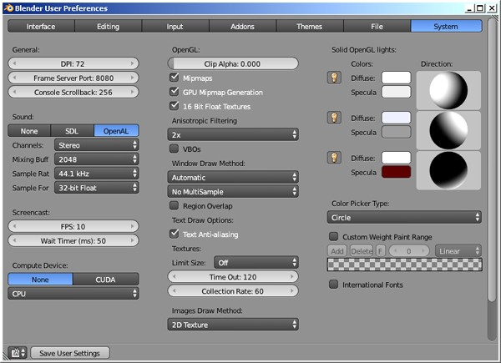
Затем здесь же выбрать язык Русский и левой кнопкой мыши щелкнуть по кнопкам Интерфейс, Подсказки и Новые данные:
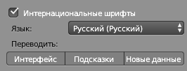
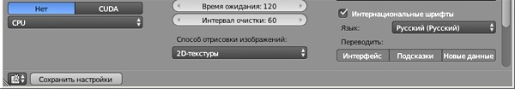
В левом нижнем углу щёлкнуть по кнопке Сохранить настройки:
Настройка для ноутбуков:
Программа Blender использует дополнительную цифровую клавиатуру (англ. Numpad) для пере- ключения между различными проекциями, вращения и перемещения рабочей проекции. Для но- утбуков, у которых этой клавиатуры чаще всего нет, можно «переключить» её на стандартные цифровые клавиши. Для этого нужно войти в окно настроек Файл – Параметры (File – User Pref- erences или клавиши Ctrl+Alt+U), отметить флажок Эмулировать цифр. панель (Emulate Numpad) и щёлкнуть по кнопке Сохранить настройки (Save as default).
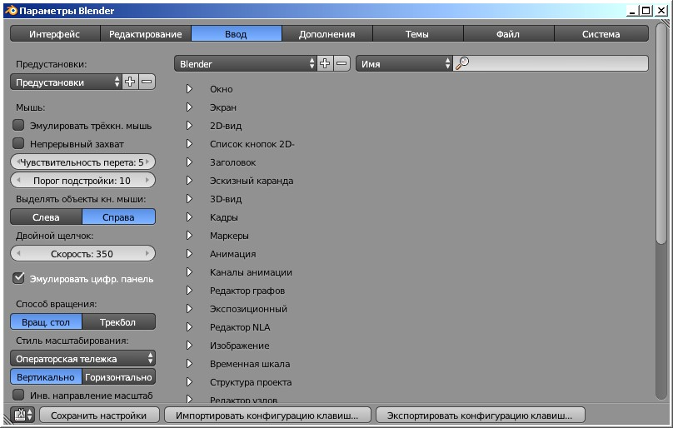
Практическая работа №1

Управление сценой
- Запустите Blender. Откройте в Blender модель container.blend (меню Файл - Открыть, File – Open).
Важно! При всех операциях с окном трехмерной проекции (3D View) курсор должен находиться в ра- бочей области этого окна.
- Вращая колесико мыши, измените масштаб изображения так, чтобы модель занимала основную часть рабочей области.
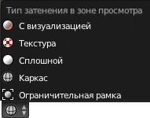
- С помощью элемента управления в нижней части окна установите режим просмотра Сплошной (Solid). Что изменилось?
- Нажмите клавишу Z, чтобы вернуться обратно в режим Каркас (Wireframe).
- Для того, чтобы перейти к ортогональной проекции, нажмите клавишу Num5
(«5» на цифровой клавиатуре). Что изменилось?
Нажмите еще раз на клавишу Num5, чтобы перейти обратно к перспективной проекции.
- Установите режим просмотра Текстура (Textured). Что изменилось?
- Нажмите на колёсико (среднюю кнопку мыши) и повращайте контейнер, начиная вращение с разных точек поля.
- Нажмите клавишу Shift и попробуйте перемещать видимую область, нажав на колёсико мыши.
- Используя перемещение и вращение, посмотрите на контейнер со всех сторон. Запишите в тетрадь то, что написано на каждой из шести граней.
- Попробуйте установить стандартные проекции: вид сверху (клавиша Num7), вид снизу (Ctrl+Num7), вид спереди (Num1), вид снизу (Ctrl+Num1), вид справа (Num3), вид слева (Ctrl+Num3). Курсор мыши при
этом должен находиться над рабочим полем.
- Попробуйте выбирать те же самые команды из меню Вид (View) в нижней части окна.
- Попробуйте вращать изображение с помощью клавиш Num2, Num4, Num6, Num8.
- Попробуйте сдвигать изображение с помощью клавиш Ctrl+Num2, Ctrl+Num4, Ctrl+Num6, Ctrl+Num8.
- Перейдите в режим четырех проекций (Quad View, клавиши Ctrl+Alt+Q). Вернитесь обратно с помощью той же комбинации клавиш.
- Постройте готовую картинку (выполните рендеринг), нажав клавишу F12.
- Сохраните рисунок в виде файла в именем container1.png в своей папке (клавиша F3). Курсор мы- ши при этом должен находиться над окном с рисунком.
- Нажмите клавишу Esc, чтобы вернуться к окну 3D-проекции (3D View).
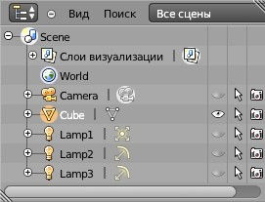
- В окне Структура проекта (Outliner) посмотрите, какие объекты есть на сцене.
- Щелкнув на значках , включите изображение на сцене для ламп (объекты Lamp1, Lamp2 и Lamp3) и камеры (объект Camera).
- Выделите щелчком мыши название камеры в окне Структу- ра проекта. Используя колёсико мыши, измените масштаб так,
чтобы видеть камеру и лампы на рабочем поле.
- Нажав клавишу Num0, переключитесь на вид с камеры.
- Нажмите клавиши Shift+F, чтобы перевести камеру в режим «полёта» (англ. fly mode). Теперь, переме- щая мышку, вы можете настроить вид в камере так, чтобы хорошо видеть весь контейнер. Для измене- ния масштаба используйте колёсико мыши. Когда найден нужный вид, нажмите левую кнопку мыши (ЛКМ).
- Выполните рендеринг (F12) и сохраните рисунок под именем container2.png.
Практическая работа №2

Работа с объектами
- Откройте Blender, при этом загружается сцена, установленная по умолчанию: куб в начале координат, камера и лампа.
- Куб сейчас выделен. Удалите куб, нажав клавишу Delete. В начале координат остался курсор . Он по- казывает место, где будет создан новый объект.
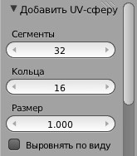
- С помощью верхнего меню Добавить – Полисетка – UV-сфера (Add – Mesh – UV- sphere) создайте новую сферу. Увеличьте масштаб изображения (колёсиком мыши) и переключитесь в режим каркаса (клавиша Z).
- На панели инструментов (слева внизу) уменьшите число cегментов (Segments) до 16, увеличьте число колец (Rings) до 20 и размер (Scale) до двух (см. рисунок). Наблюдайте за изменением каркаса модели.
- С помощью элемента управления в нижней части окна установите режим просмотра Сплошной
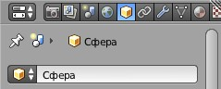

(Solid).
- Найдите панель свойств в правой части окна про- граммы, перейдите на страницу Объект (Object). Измените назва-
ние объекта, например, на Голова (Head).
- Перейдите на страницу свойств Материал
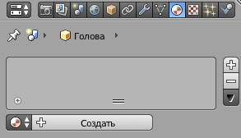

(Material) и щелкните по кнопке Создать (New), чтобы создать новый материал:
- Щелкните по цветовому полю под словом Диффузный (Diffuse) – этот так называемый диффузный цвет и есть цвет предмета в нашем понимании, и выберите цвет:
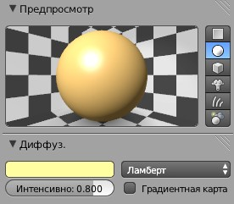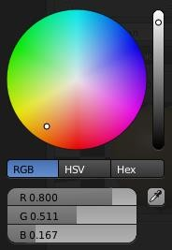
Попробуйте менять составляющие цвета в модели RGB: щелчок мыши переводит поле в режим редак- тирования. Кроме того, можно «схватить» поле (нажать ЛКМ и не отпускать её) и перетащить значение влево или вправо (соответственно уменьшая или увеличивая его).
- Попробуйте менять цвет в цветовой модели HSV. Посмотрите, как смещается указатель на поле при из- менении параметров H (англ. hue – тон), S (англ. saturation – насыщенность) и V (англ. value – величина или яркость).
- Перейдите в режим ввода шестнадцатеричного кода цвета (кнопка Hex под цветовым кругом) и задайте цвет A5C8CE.
- Измените название материала на Серый (серый):
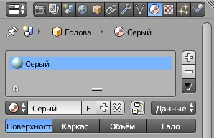
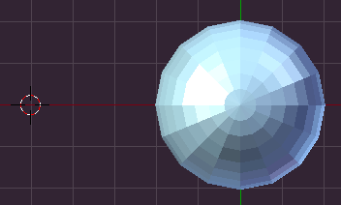
- Переключитесь на вид сверху (Num7) и щелчком ЛКМ поставьте курсор в точку с координатами (-5,0):
При создании нового объекта его начало координат будет находиться в этой точке.
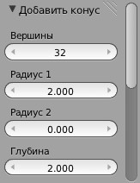
- Сохраните сцену под именем objects.blend.
- Добавьте на сцену новый конус. Для этого нажмите клавиши Shift+A и выберите из всплывающего меню пункт Полисетка – Конус (Mesh – Cone).
- В нижней части панели инструментов увеличьте радиус конуса до 2.
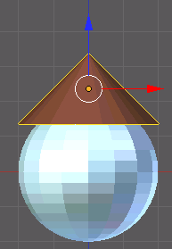
- Переключитесь на вид спереди (Num1), схвати- те мышью за центр конуса (внутри белой окруж-
ности) и поставьте конус на сферу. Задайте для
конуса имя Шляпа (Hat) и материал коричнево- го цвета. Дайте материалу название Коричневый (Brown).
- Попробуйте выделять (ПКМ = правой кнопкой мыши) разные объекты и дви- гать их.
- Постройте еще один конус и придайте ему форму морковки (это будет нос снеговика):
- Нажмите клавишу N, чтобы появилось окно свойств объекта.
- Нажмите клавишу R (Rotate), чтобы перевести конус в режим вращения. Мышкой поверните конус в нужное положение (положите его на бок) и наблюдайте, как меняются значения на панели свойств. Щелчок ЛКМ завершает перемещение. Отмените поворот, нажав клавиши Ctrl+Z.
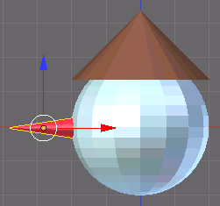
- Нажмите клавишу R (поворот), затем – клавишу Y (поворот относительно оси Y). После этого наберите на клавиатуре «–90» (поворот на –90 градусов). Отмените поворот, нажав кла- виши Ctrl+Z.
- Щелкните мышкой на панели свойств в поле Вращение (Rotation) – Y и из-
мените значение на –90. Все три испробованных способа должны при- во- дить к одному и тому же результату.
- Поставьте нос на место, передвинув его на виде спереди. Задайте для это- го конуса имя Нос (Nose) и материал красного цвета. Дайте материалу название Красный (Red).
- Создайте новую сферу типа Полисетка – Икосаэдр (Icosphere). Перейдите в режим Каркас (Wireframe, клавиша Z) и сравните, чем отличаются каркасы двух сфер. Вернитесь обратно в режим просмотра Сплошной (Solid).
- Нажмите клавишу S (scale, изменение размеров) и, перемещая мышь, уменьшите новую сферу так, что- бы она могла быть добавлена к голове снеговика как глаз (щелчок ЛКМ завершает изменение разме- ров). Наблюдайте за изменением размеров на панели свойств.
- Задайте ей имя Глаз-1 (Eye-1) и синий цвет материала. Назовите материал Синий (Blue).
- Создайте копию полученного глаза, нажав клавиши Shift+D, затем клавишу X (перемещать копию только вдоль оси X) и передвинув копию мышкой влево или вправо (щелчок ЛКМ завершает перемещение). Дайте ей имя Глаз-2 (Eye-2). Проверьте, какой материал был выбран для копии.
- Выделите шляпу и временно отключите её изображение на экране, щелкнув по значку в окне
Структура проекта (Outliner, в правой верхней части окна).
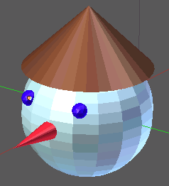
- Выделите оба глаза (ПКМ при нажатой клавише Shift) и передвиньте их вверх (по оси Y) на уровень, где должны быть глаза.
- Перейдите к виду сверху (клавиша Num7) и поставьте глаза на место
симметрично относительно носа. Проверьте правильность установки, по- кру-
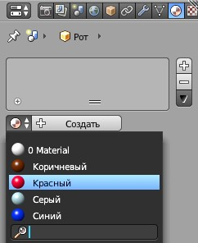

тив голову в разные стороны, потом верните шляпу на место.
- Добавьте новый объект – тор («бублик»), меню Добавить – Поли- сетка – Тор (Add – Mesh – Torus). Измените его параметры так, что- бы получилось изображение рта. Задайте для объекта имя Рот (Mouth).
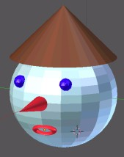
- Перейдите на страницу свойств Материал (Material) и щелкните на кнопке слева от кнопки Создать (New) для того, чтобы назначить тору существующий материал. Выберите из списка материал Крас- ный.
- Используя перемещение и вращение, установите рот на место.
- Выделите сферу-голову и попробуйте пе- реместить ее. Передвинулись ли остальные элементы?
- Выделите одновременно глаза, нос, рот и шляпу, а затем (в самом конце!) – сферу-голову. Теперь
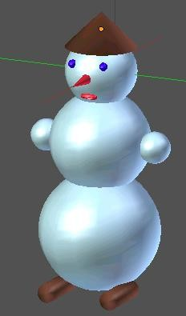
нажмите на клавиши Ctrl+P, чтобы сделать последний объект родительским для всех остальных. Попро- буйте теперь перемещать голову. Что наблюдаете? Попробуйте перемещать шляпу.
Переместились ли остальные объекты?
- В окне Структура проекта (Outliner) посмотрите, как изменилось расположение объ- ектов в структуре сцены.
- Используя сферы и два цилиндра для ног, объекты Цилиндр (Cylinder), достройте пол- ную фигуру снеговика, как на рисунке. Для ног установите тот же материал, что и для шляпы.
- Установите правильно камеру и выполните рендеринг. Сохраните полученную картин- ку в файле snowman.png.

Задание для самостоятельной работы:
Постройте колонну из объектов-примитивов. Сохраните трехмерную модель в файле column.blend, а результат рендеринга – в файле column.png.
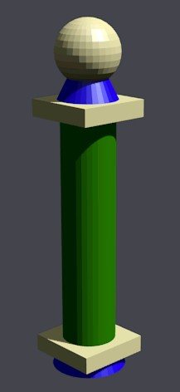
Практическая работа №3

Сеточные модели
- Откройте Blender, при этом загружается сцена, установленная по умолчанию: куб в начале координат, камера и лампа.
- Перейдите в режим редактирования (Edit Mode), нажав клавишу Tab. Отмените выделение вершин, нажав на клавишу A (англ. all – все).
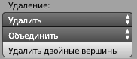
- Нажмите клавишу B, чтобы перейти в режим выделения прямоугольником. Обведите левой кнопкой мыши все 4 вершины верхней грани. Чтобы свести их вместе и построить пирамиду, применим масшта- бирование с коэффициентом 0. Для этого нужно нажать клавишу S, набрать на клавиатуре 0 и нажать Enter. Теперь 4 вершины находятся в одной точке.
- Чтобы оставить только одну вершину из этих четырёх, щелкните по кнопке Удалить двойные вершины (Remove Doubles ) на панели ин-
струментов (в левой части окна). Убедитесь, что справа в заголовке ок- на появилось сообщение «Удалено 3 вершины» (Removed 3 vertices).
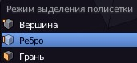
- Нажмите на клавиши Ctrl+Tab и выберите в появившемся всплыва- ющем меню пункт Ребро (Edges) чтобы включить режим выделения рёбер.
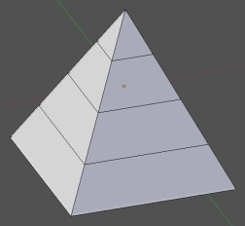
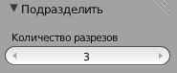
- Перейдите к виду сверху (Num7) и выделите все 4 наклонных ребра (ПКМ при нажатой кла- више Shift). Щёлкните по кнопке Подразде- лить (Subdivide) на панели инструментов сле- ва и установите Количество разрезов (Num- ber of Cuts), равное 3 (чтобы разбить каждое ребро на 4 равных части). Пирамида будет
разделена на 4 слоя.
- С помощью элемента управления в нижней части окна включите режим работы с вершинами (самая левая кнопка).
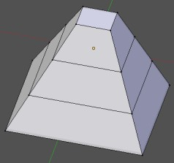
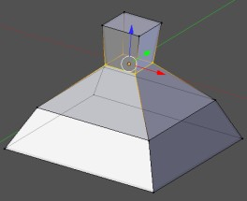
- Чтобы построить усеченную пирамиду, выделите вершину и нажмите клавишу Delete. Появится всплы- вающее меню, в котором нужно выбрать удаляемые элементы. Выберите Вершины (Vertices). Посмот- рите на пирамиду сверху – появилось отверстие в торце.
- Нажмите клавишу C (англ. circle selection, круговое выделение), колёсиком мыши отрегулируйте область выделения, которая обозначается белой точечной окружно- стью. Выделите с помощью ЛКМ все 4 верхние вершины и нажните клавишу Esc,
чтобы закончить выделение.
- Чтобы создать закрывающую грань сверху, нажмите клавишу F.
- Выделите первый промежуточный ряд вершин, нажав клавишу Alt и щёлкнув по одному из рёбер, образующих контур. Применив масштабирование (клавиша S), уменьшите размеры контура.
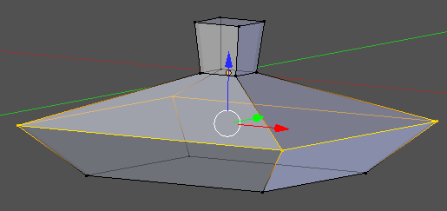
- Выделите следующий контур и увеличьте его размер с помощью масштабирова- ния:
- С помощью элемента управления включите режим работы с гранями (последняя кнопка), по- верните объект так, чтобы видеть нижнюю грань, и выделите ее. Нажмите кнопку E (англ. extrude – вы- давливание) и переместите выделенную грань вниз примерно так, как на следующем рисунке.
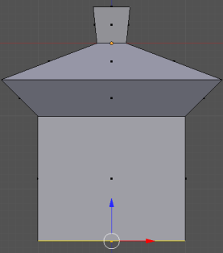

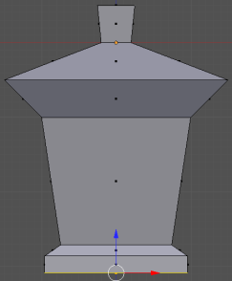
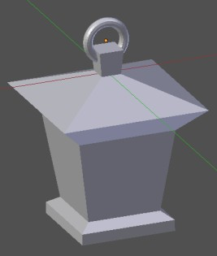
- Используя масштабирование, уменьшите размеры нижней грани. Затем, используя дважды выдавлива- ние и масштабирование, завершите построение нижней части:
- Добавьте колечко, за которое такой фонарь можно подвесить –это объект Тор
(Torus):
- Сохраните модель под именем light.blend.
Практическая работа №4

Модификаторы

Тренировка
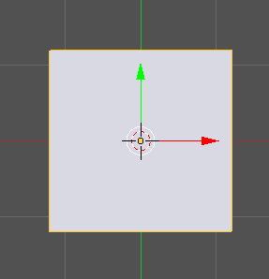
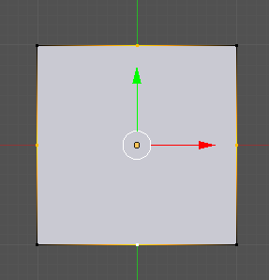
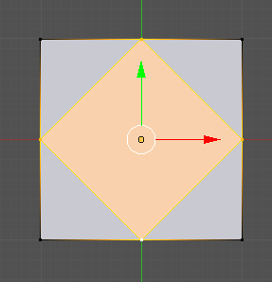
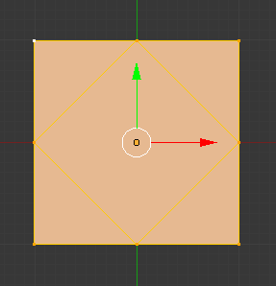
- Откройте Blender со сценой по умолчанию. Перейдите к виду сверху (клавиша Num7) и включите режим работы с гранями (клавиши Ctrl+Tab или ). Сейчас мы построим нестандартную разбивку верхней грани куба так, как показано на следующих рисунках:
- Перейдите в режим редактирования (клавиша Tab) и отмените выделение всех граней (клавиша A). Проверьте, чтобы кнопка в нижней части рабочей области, которая ограничивает выделение толь- ко видимыми гранями (запрещает выделение на обратной стороне фигуры) была включена.
- Перейдите к ортографической проекции (Num5). Выделите и удалите верхнюю грань: нажмите клави- шу Delete, во всплывающем меню выберите объекты для удаления Грани (Faces).
- Переключитесь в режим работы с ребрами (Ctrl+Tab или ). Выделите 4 верхних ребра и раз- бейте их пополам с помощью инструмента Подразделить (Subdivide).
- Выделите только что добавленные вершины в серединах рёбер и соедините их новой гранью (клави- ша F). Затем выделите все верхние угловые вершины и снова нажмите клавишу F, чтобы достроить 4 угловых грани на верхней стороне куба.
- Перейдите в режим работы с гранями и выделите центральную грань. Нажмите клавишу E и выдавите эту грань вверх. Снова нажмите клавишу E и сразу Enter, чтобы продублировать угловые вершины. С
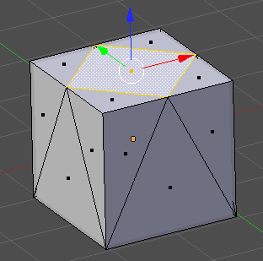
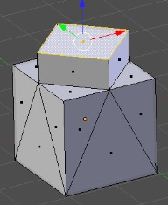
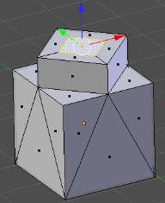
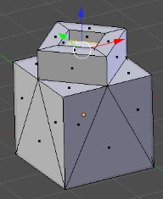
помощью масштабирования (клавиша S ) уменьшите размер грани и вдавите ее вниз (клавиша E).
- Сохраните модель под именем mesh.blend.

Модель головы слоника
- Создайте новую сцену. Выделите куб и удалите его (клавиша Delete).
- Добавьте на сцену новый объект – сферу (UV-sphere) и уменьшите число её сегментов до 16.
- Включите вид спереди (клавиша Num1), ортографическую проекцию (Num5) и перейдите в режим ре- дактирования (Edit Mode) с помощью клавиши Tab.
- Отмените выделение (клавиша A).
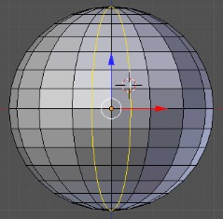
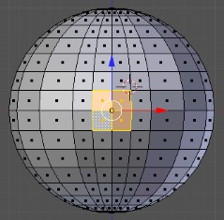
- Включите режим работы с гранями (Ctrl+Tab или ). С помощью инструмента Разрезать пет- лей со сдвигом (Loop Cut and Slide) сделайте два сечения по «меридианам», как показано на рисунке.
- Выделите четыре центральных грани и удалите их (клавиша Delete, во всплывающем меню выбрать
Грани, Faces).
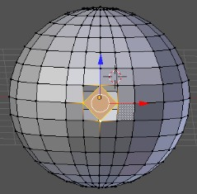
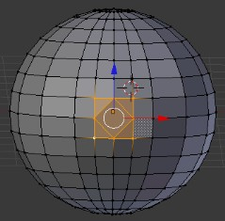
- Перейдите в режим работы с вершинами, выделите четыре вершины, как показано на рисунке, и по- стройте грань между ними (клавиша F). Достройте оставшиеся треугольные грани.
- Переключитесь в режим редактирования граней, выделите центральную грань и перейдите к виду справа (Num3). Нажмите клавишу Ctrl и, удерживая её, щелчками мыши постройте хобот:
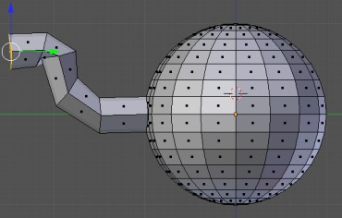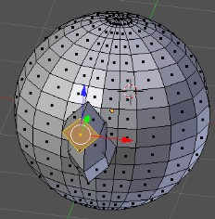
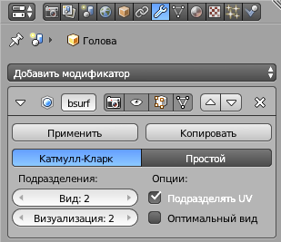

- Выделите грань в торце хобота, нажмите клавише E (выдавливание) и сразу же клавишу Enter (будет со- здана копия всего контура грани). Затем снова нажми- те клавишу E и вдавите торец внутрь хобота.
- Примените модификатор Подразделение поверхно- сти (Subdivision surface). Для этого нужно перейти на страницу свойств Модификаторы (Modifiers), щелкнуть по кнопке Добавить модификатор (Add Modifier) и выбрать модификатор Подразделение по- верхности (Subdivision surface).
- В свойствах модификатора в поле Вид (View) увеличь- те число делений грани при просмотре до 2. Для того,
чтобы модификатор применялся в режиме редакти-
рования сеточной модели, включите кнопки-выключатели и .
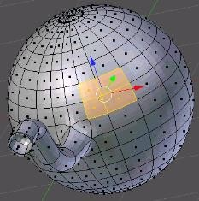
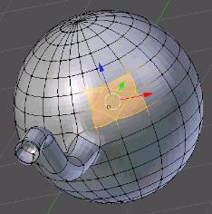
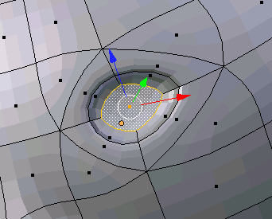
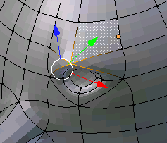
- Выделите 4 грани из которых будем строить глаз. Удалите их и постройте такую же сетку, как для вы- давливания хобота:
- Выделите центральную грань отмеченной части, нажмите клавише E (выдавливание) и сразу же кла- вишу Enter (будет создана копия всего контура грани). Затем постройте внутренний контур, используя масштабирование (клавиша E). Затем снова нажмите клавишу E и вдавите центральную грань немного внутрь.
- Перейдите к виду сверху и передвиньте вершину над глазом немного вперед.
- Перейдите к виду спереди. Выделите две грани, в которых будут уголки рта, и удалите их. Постройте такую же сетку, как на рисунке.
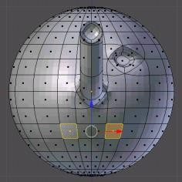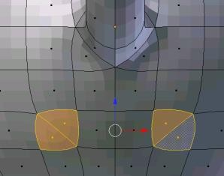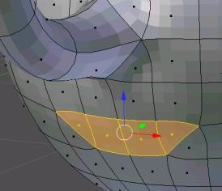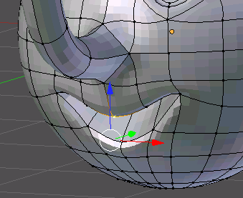
- Выделите 4 грани (см. рисунок) и вдавите их внутрь. Перейдите к виду спереди и измените положение вершин так, чтобы рот стал улыбающимся.
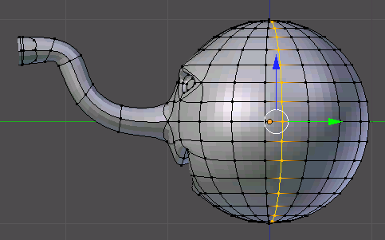
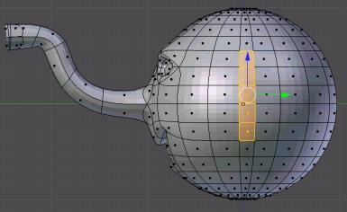
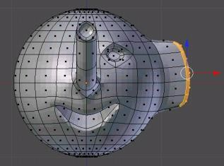
- Перейдите к виду справа и примените инструмент Разрезать петлей со сдвигом (Loop Cut and Slide) для одной из граней. Затем выделите 5 граней и примените выдавливание (клавиша E). После этого ис- пользуйте масштабирование (клавиша S) и затем снова выдавливание.

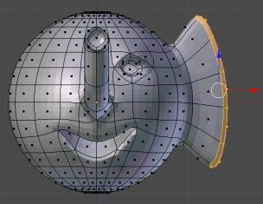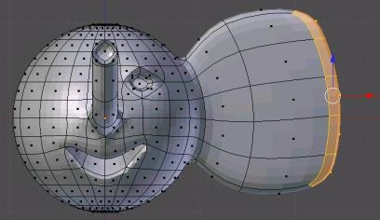

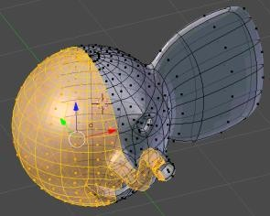
- Перейдите к виду спереди. Проверьте, чтобы кнопка , которая ограничивает выделение только ви- димыми гранями (запрещает выделение на обратной стороне фигуры) была отключена. Включите ре- жим работы с гранями и нажмите клавишу B (выделение прямо-
угольником) и выделите все грани левой части фигуры. Повер- тев
модель, проверьте, чтобы были выделены все грани в левой ча- сти
головы. Если какие-то грани остались невыделенными, добавьте их к
выделению щелчком ПКМ при нажатой клавише Shift. Удалите вы- деленные грани.
- Примените к оставшейся половине модификатор Отражение (Mirror).
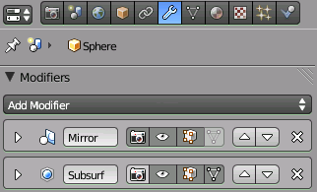
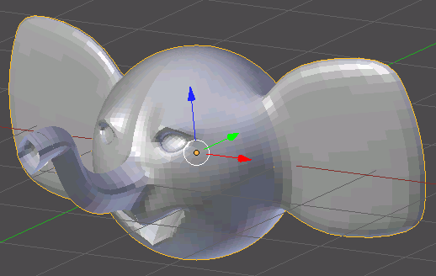
- Переключитесь в режим объектов (Object Mode), нажав клавишу Tab и найдите шов на границе между половинками. С помощью кнопок со стрелками на странице свойств Модификаторы (Modifiers) поме- няйте порядок применения модификаторов. Шов должен стать практически незаметен. Подумайте, по- чему так произошло.
- Добавьте две небольшие сферы и установите их внутрь глазных впадин.
- Перемещая вершины, исправьте форму ушей так, как показано на рисунке:
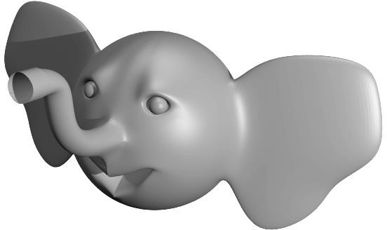

- Сохраните модель под именем slon.blend.
- Выберите положение камеры и источника света. Выполните рендеринг и сохраните картинку под име- нем slon.png.

Сеточные модели и модификаторы (яблоко)
- Запустите Blender и удалите (клавишей Delete) куб из автоматически созданной сцены.
- Нажмите клавиши Shift+A и добавьте сферу (Полисетка – UV-сфера, Mesh – UV Sphere).
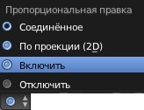
- Перейдите в режим правки (редактирование сеточной модели, Edit Mode, клавиша Tab) и отмените вы- деление всех вершин (клавиша A).
- С помощью элемента управления в нижней части окна вклю- чите режим Пропорциональная правка (Proportional Editing).
- Перейдите к виду спереди (клавиша Num1) и включите ортографи- ческую проекцию (Num5).
- Включите режим просмотра Каркас (Wireframe), нажав на клавишу Z, и выделите самую верхнюю вер- шину сферы (ПКМ).
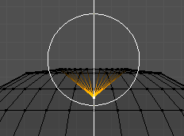
- Нажмите клавишу G (англ. grab, режим перемещения), колесиком мыши отрегулируйте область, кото- рую затрагивает пропорциональное редактирование (белая окружность), и сместите вершину вниз. За- тем сделайте то же самое с самой нижней вершиной (сместите ее немного вверх).

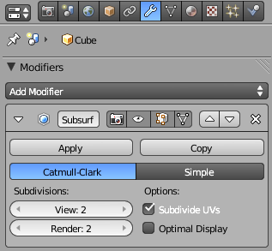
- Включите режим просмотра поверхностей Сплошной
(Solid, клавиша Z) и посмотрите, что получилось.
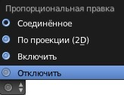
- Перейдите к режиму работы с объектами (Object Mode, клавиша Tab) и примените модификатор Подразделе- ние поверхности (Subdivision surface). Увеличьте число деления граней при просмотре до 2 (поле View). Для то- чтобы модификатор применялся в режиме редактиро- вания сеточной модели, включите кнопки-выключатели и .
- Отключите режим пропорционального редактирования, выбрав вариант
ключить (Disable) в списке элемента управления .
- Переключитесь в режим выделения объектов (Object Mode, клавиша и включите просмотр каркаса (Wireframe, клавиша Z).

го,

От- Tab)

- Нажмите клавиши Shift-A и создайте новую решётку (Добавить – Решётка, Add – Lattice). Разместите ее
так, чтобы она охватывала все яблоко.

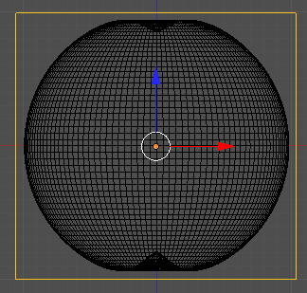
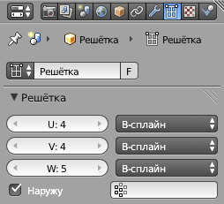
- На странице свойств Lattice увеличьте количество разбиений решетки по осям. Отметьте флажок Нару- жа (Outside), чтобы все внутренние вершины и ребра решётки были удалены (остаются только вершины на наружных стенках).
- Выделите яблоко и примените к нему модификатор Решётка. В поле Object (объект) на странице свойств нужно выбрать созданную решётку (она по умолчанию имеет имя Lattice).
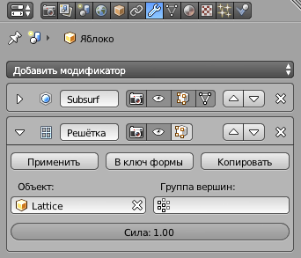
- Выделите решётку и включите режим редактирования сетки (Edit Mode). Перейдите к виду спереди,
нажмите клавишу B (выделение прямоугольником) и выделите все вершины нижнего ряда, обводя их левой кнопкой мыши.
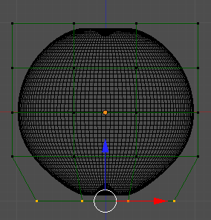
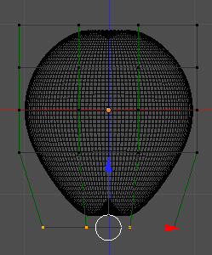
- Используя масштабирование (клавиша S ), уменьшите ширину сетки в этом месте. Затем сместите выде- ленные узлы немного вниз. Используя эти приемы, измените форму яблока так, как вам больше нравит- ся.
- Постройте цилиндр и отрегулируйте его размеры примерно по размерам черенка яблока.
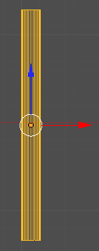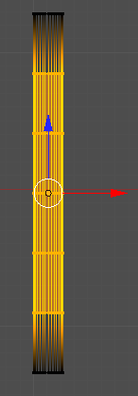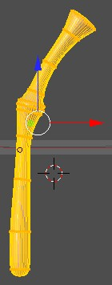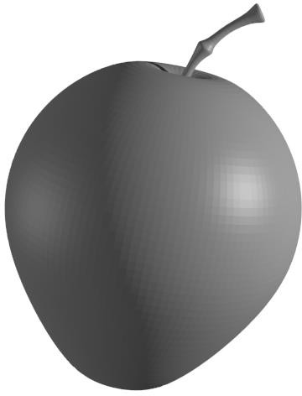
- Перейдите в режим редактирования и с помощью инструмента Разрезать петлей со сдвигом (Loop Cut and Slide) добавьте еще 8-9 горизонтальных ребер по контуру. Используя перемещение, поворот и мас- штабирование сечений, постройте черенок яблока, как на рисунке.
- Перейдите в режим работы с объектами и примените к черенку модификатор Подразделение поверх- ности (Subdivision surface). Установите в поле View число делений для вывода на экран – 2.
- Измените масштаб черенка и установите его на место.
- Сохраните полученную модель под именем apple.blend.
- Выполните рендеринг полученного яблока и сохраните его в файле apple.png.
Практическая работа №5

Пластина
- Запустите Blender и удалите (клавишей Delete) куб из автоматически созданной сцены.
- Нажмите клавишу N, чтобы показать панель свойств. Найдите на ней флажок-переключатель Фоновые изображения (Background Images) и отметьте его стрелкой слева от флажка раскройте группу элементов управления.
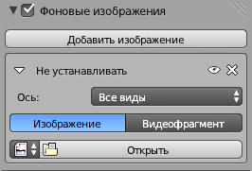
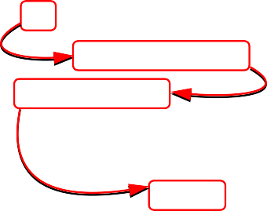
- Щелкните по кнопке Добавить изображение (Add Image), затем – по белой стрелке слева от надписи Не устанавливать (Not Set), если эта панель закрыта. Затем щелкните по кнопке Open (открыть) и выбери- те на диске файл logo.jpg.
- Щёлкните по кнопке слева от имени файла, чтобы рисунок был
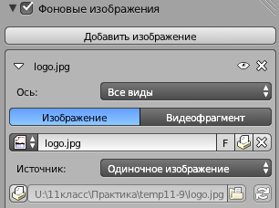

«упакован» в blend-файл. Перейдите к виду сверху (Num7) и включите ортографическую проекцию (Num5), при этом рисунок должен появиться в рабочей области. Изменяя параметр Непро- зрачность (Transparency ), отрегулируйте прозрачность рисунка.
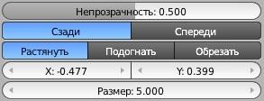
Размер изменяется с помощью параметра Размер (Size), а вели- чи- ны X и Y позволяют перемещать рисунок в плоскости проекции.
- Установите курсор в центр сцены (в начало координат), нажав клавиши Shift+S и выбрав пункт всплыва- ющего меню Курсор в центр (Cursor to Center). Нажмите клавиши Shift+A и добавьте на сцену окруж-
ность (Добавить – Кривая – Окружность, Add – Curve – Circle).
- Используя элементы управления фоновым изображением (см. п. 4), переместите рисунок так, чтобы центр внутреннего круга оказался в начале координат. Измените размер окружности так, чтобы она
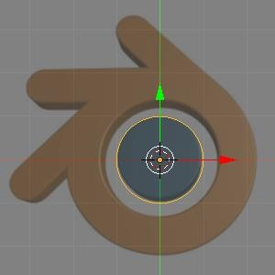
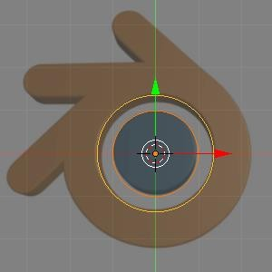
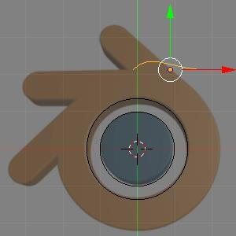
совпала с границей внутреннего круга. Добавьте вторую окружность и измените ее размер так, чтобы она совпала с вырезом «желтой» части логотипа.
- Добавьте кривую Безье (Добавить – Кривая – Безье, Add – Curve –
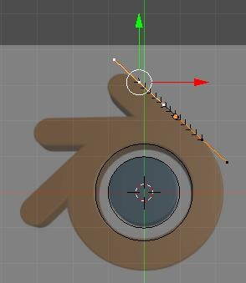
Bezier) и переместите ее вправо и вверх. Перейдите в режим редакти- ти- рования (Edit Mode, клавиша Tab), выделите оба узла, нажмите кла-
вишу V в выберите из меню тип рукоятки Автоматический (Automat- ic),
чтобы перевести направляющие в автоматический режим. Разместите их так, как показано на рисунке.
- Выделите верхнюю вершину. Нажав и не отпуская клавишу Ctrl, щелч-
ками ЛКМ создайте новые вершины в ключевых точках контура. Замкните контур, нажав клавиши Alt+C.
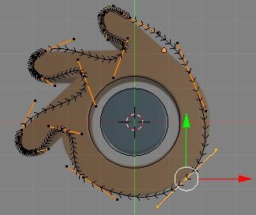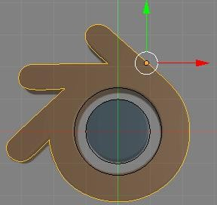
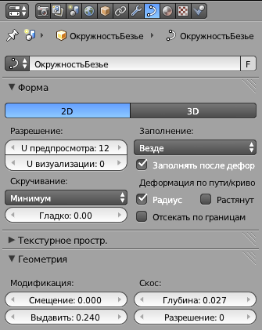

- Отрегулируйте положения узлов и направляющих. Для того, чтобы преобразовать гладкий узел в угловой,
нужно нажать клавишу V и выбрать из меню нужный тип узла.
- Для того, чтобы объединить две окружности и внеш- ний
контур в один объект, выделите их и нажмите клави- ши
Ctrl+J (англ. joint – соединить).
- На странице свойств контуров включите режим 2D
(плоский контур) и увеличьте значения параметров Вы- давить (Extrude, этот параметр регулирует толщину
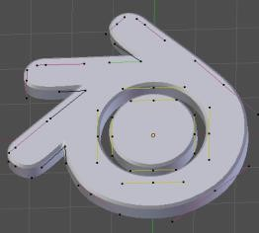
пластины) и Скос – глубина (Bevel –Depth, фаска).
- Сохраните модель под именем logo.blend.

- Выберите вид с камеры и выполните рендеринг. Сохраните картинку под именем logo.png.
Практическая работа №6

Профиль
- Запустите Blender и удалите (клавишей Delete) куб из автоматически созданной сцены.
- Перейдите к виду сверху (Num7) и добавьте на сцену кривую Безье (Добавить – Кривая – Безье, Add – Curve – Bezier).
- Включите режим редактирования (Edit Mode, клавиша Tab), выделите оба узла и преобразуйте их в век- торные (клавиша V).
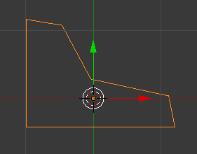
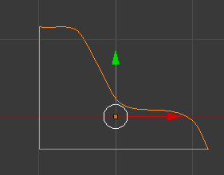
- Выделите одну вершину и щелчками левой кнопки мыши при нажатой клавише Ctrl добавьте новые уз- лы так, чтобы получилось сечение рамки для картины. Замкните контур, нажав Alt+C.
- Сделайте три внутренних узла гладкими, как показано на рисунке.
- Перейдите обратно в режим работы с объектами (Object Mode) и добавьте еще одну кривую Безье (До- бавить – Кривая – Безье, Add – Curve – Bezier).
- Преобразуйте все узлы в векторные. Добавьте еще два узла и замкните контур так, чтобы получился
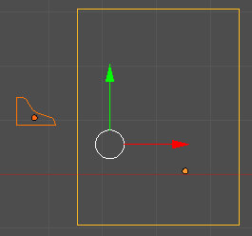
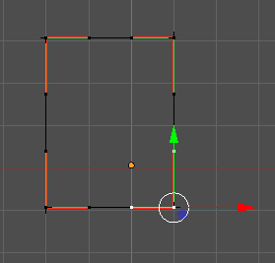
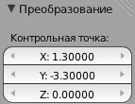
прямоугольник. Для того, чтобы точно выровнять узлы, можно вводить их координаты на панели пре- образований (клавиша N).
- Приведите в соответствие размеры сечения и контура-рамки.
- Выделите прямоугольный путь, перейдите на страницу свойств
кривой (Object Data) и выберите в списке Форма скоса (Bevel Ob- ject) название кривой-профиля.
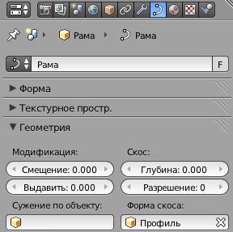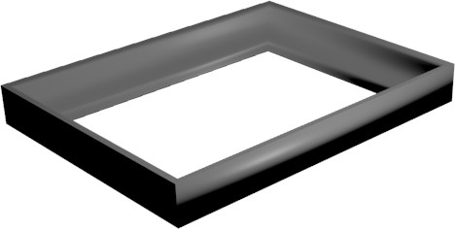
- Если нужно отрегулируйте размер профиля (возможно, его нужно будет уменьшить).
- Сохраните модель под именем frame.blend.
- Выполните рендеринг и сохраните картинку под именем frame.png.
Практическая работа №7

Тела вращения
- Запустите Blender и удалите (клавишей Delete) куб из автоматически созданной сцены.
- Переключитесь на вид сверху (Num7), в ортографическую проекцию (Num5).
- Добавьте окружность (Добавить – Кривая – Окружность, Add – Curve – Circle), ее радиус будет по умолчанию равен 1.
- Поставьте курсор на крайнюю левую точку окружности и добавьте кривую Безье (Добавить – Кривая – Безье, Add – Curve – Bezier).
- Добавьте рисунок wineglass.jpg на сцену (см. одну из предыдущих работ). Расположите рисунок так, чтобы центральная точка основания ножки была в начале координат.
- Выделите кривую Безье, которая будет задавать профиль. Перейдите в режим редактирования (Edit Mode, клавиша Tab). Выделите все узлы и нажмите клавишу V, чтобы сделать их векторными, и по-
стройте профиль бокала в виде ломаной линии. Ее начало и конец должны быть на оси Y (вертикальной оси, где будет ось вращения).
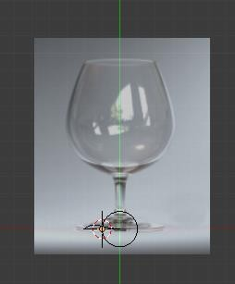
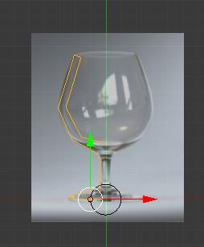
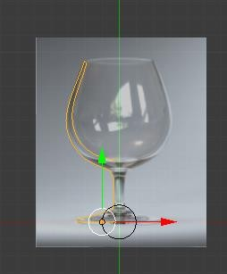
- Затем отрегулируйте профиль, преобразуя некоторые узлы из угловых в гладкие (автоматические) с помощью меню, которое появляется при нажатии клавиши V.
- Перейдите в режим работа с объектами (клавиша Tab), выделите окружность. На странице свойств
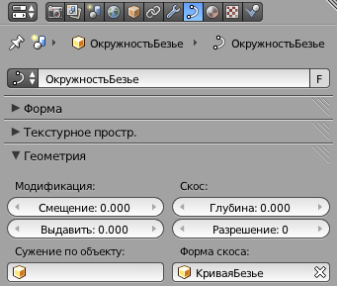

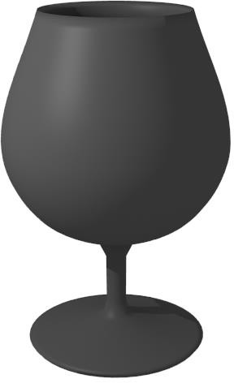
объекта (Object Data) в поле Форма скоса (Bevel Object) выберите название кривой, которая задает про- филь.
- Сохраните модель под именем glass.blend.
- Установите свет и камеру так, как вы считаете нужным. Выполните рендеринг и сохраните картинку в файле glass.png.
Практическая работа №8

Материалы
- Запустите Blender и откройте файл blender.blend, в котором построен логотип Blender и плоскость.
- С помощью элемента управления в нижней части окна установите режим просмотра Текстура
(Textured).
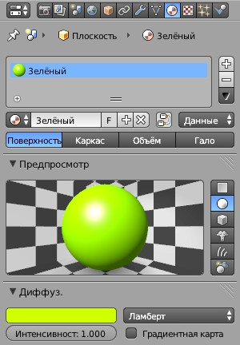

- Выделите плоскость, перейдите на страницу свойств
Материал (Material) и щелкните по кнопке Создать
(New). В поле Диффуз. (Duffuse, диффузный цвет) ви- те зеленый цвет. Дайте материалу имя Зелёный (Green).
Увеличьте интенсивность (Intensity) до единицы.
- Выберите объект-логотип и установите для него оранже- вый цвет.
- Сделаем центральную часть логотипа синей. Для этого
нужно создать многокомпонентный материал. Щелкните по
кнопке со знаком «плюс» справа от списка материалов, а за-
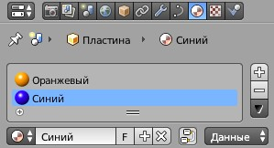

тем по кнопке Создать (New), установите для нового мате- те- риала синий цвет и назовите его Синий (Blue):
- Перейдите в режим редактирование (Edit Mode, клавиша Tab). Выделите все вершины внутренней окружности и щелкните по кнопке Назначить (Assign). Средняя часть должна стать синей.
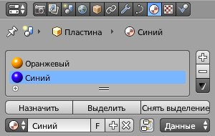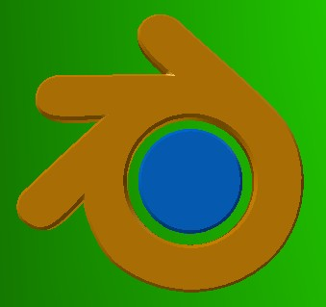
- Сохраните модель под именем blender1.blend (меню File – Save as…). Выполните рендеринг и со- храните картинку в файле blender1.png.
Практическая работа №9

Текстуры
- Запустите Blender и откройте файл wineglass.blend, в котором на сцену помещены бокал и две плоскости.
- С помощью элемента управления в нижней части окна установите режим просмотра Текстура
(Textured).
- Выделите бокал и перейдите в режим редактирования (Edit Mode). Включите режим работы с гранями (Ctrl+Tab или ) и выделите все грани (клавиша A). Затем нажмите клавиши Ctrl+N, при этом
программа заново пересчитывает нормали к граням так, чтобы они были направлены наружу.
- Выделите нижнюю плоскость, создайте новый материал (см. предыдущую работу) и перейдите на стра- ницу свойств Текстура (Texture). Создайте новую текстуру (кнопка Создать, New). В списке Type
(тип текстуры) выберите вариант Image or Movie (рисунок или видео). Затем щелкните по кнопке Open
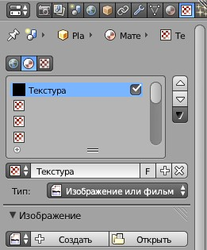
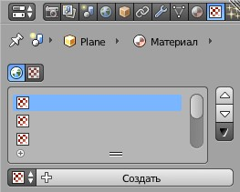

(открыть) и выберите файл black-white.png.
- Щёлкните по кнопке слева от имени файла, чтобы рисунок был «упакован» в blend-файл.
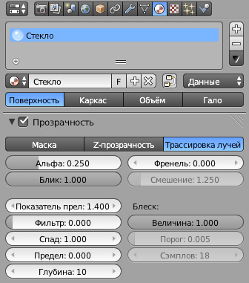
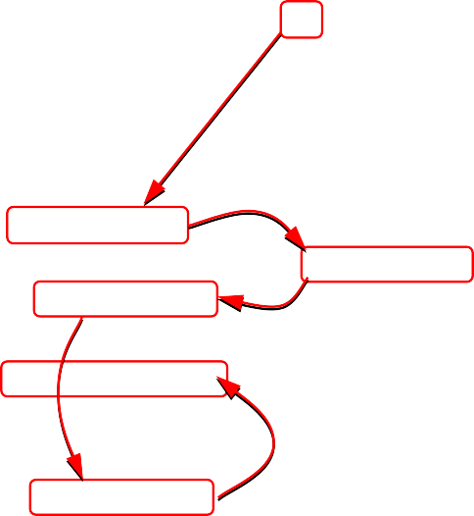
- Аналогично назначьте вертикальной плоскости но- вый материал с текстурой из файла red- white.png.
- Выделите бокал, перейдите на страницу свойств Материал (Material) и щелкните по кнопке Со- здать (New). Назовите его Стекло (Glass).
- Включите флажок Прозрачность (Transparency), ре- жим Трассировка лучей (Raytrace) и установите па- раметр Альфа (Alpha, непрозрачность) равным 0,25. Выполните рендеринг (это может занять около ми- нуты).
- Увеличьте значение параметра Глубина (Depth) до 10
и выполните рендеринг. Что изменилось?
- Увеличьте значение параметра Показатель прелом-
ления(IOR, Index of Refraction) до 1.4 и выполните рендеринг. Что изменилось?
- Сохраните модель под именем wineglass1.blend.
- Сохраните картинку под именем wineglass.png.
Практическая работа №10

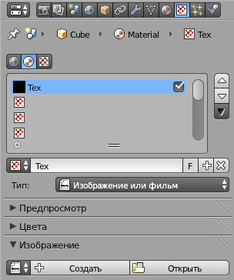

UV-развёртка (куб)
- Запустите Blender и выделите куб, созданный автома- тически.
- Перейдите на страницу свойств Материал (Material) и убедитесь, что для него автоматически со- здан новый материал.
- Перейдите на страницу свойств Текстура (Texture). В поле Тип (Type) выберите вариант Изображение или
видео (Image or Movie). Затем щелкните по кнопке От-
крыть (Open) и выберите файл box6.jpg. Щёлкните по кнопке слева от имени файла, чтобы рисунок был
«упакован» в blend-файл.
- На панели Mapping (отображение) в поле Координаты
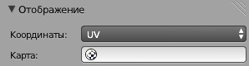
(Coordinates) выберите вариант UV (UV-развертка):
- Наведите курсор мыши на правый верхний угол рабочего поля, курсор должен превратиться в белый крестик. Нажмите ЛКМ и «вытащите» второе окно. В этом окне щелкните по кнопке и выберите тип окна Редактор UV/изображений (UV/Image Editor). Затем щелкните по кнопке и выберите рисунок box6.jpg. Вращая колёсико мыши, уменьшите его размер так, чтобы весь рисунок был виден в окне.
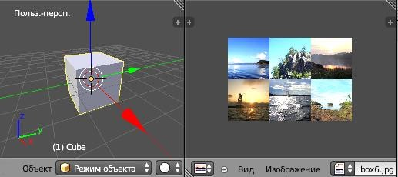


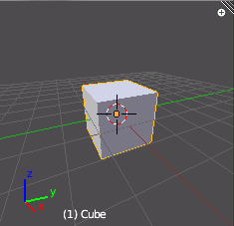
- Переведите курсор в окно трехмерной проекции и перейдите в режим редактирования (Edit Mode, кла- виша Tab). Включите режим работы с гранями (Ctrl+Tab или ), отмените выделение всех гра- ней (клавиша A) и выделите одну грань (ПКМ).
- Из меню, расположенного под рабочей областью окна трехмерной проекции, выберите пункт Полисет- ка – UV-развертка – Развернуть (Mesh – UV Unwrap – Unwrap).
- С помощью элемента управления в нижней части окна установите режим просмотра Тек- стура (Textured).
- Перейдите к окну Редактор UV/изображений (UV/Image Editor). Используя те же методы, которые вы применяли для работы с сеточными моделями, настройте рамку так, чтобы на выбранной грани был один рисунок из шести. Например, можно выделять вершины с помощью ПКМ, масштабировать их (клавиша S), перемещать (клавиша G), вращать (клавиша R).
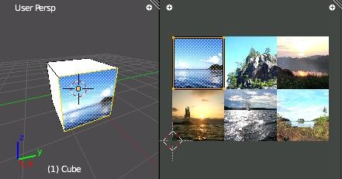
- Аналогично разместите на остальных гранях оставшиеся 5 картинок.
- Сохраните модель под именем box6.blend.
- Установите источник света так, чтобы он освещал три грани, видимые с камеры. Выполните рендеринг и сохраните картинку под именем box6-1.png.
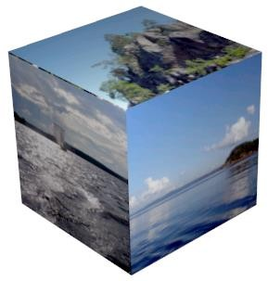
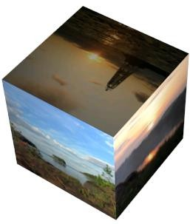
- Переставьте источник света и камеру так, чтобы видеть оставшиеся три грани. Выполните рендеринг и сохраните картинку под именем box6-2.png.
Практическая работа №11

UV-развёртка (зонтик)
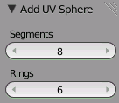
- Запустите Blender и удалите куб, созданный автоматически.
- Создайте сферу Добавить – Полисетка – UV-сфера (Add – Mesh – UV
Sphere) и измените (внизу слева от рабочего поля) число сегментов и ко- лец: сделайте 8 сегментов (Segments) и 6 колец (Rings).
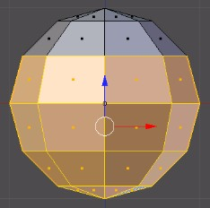
- Перейдите в режим редактирования (Edit Mode, клавиша Tab). Включите режим работы с гранями (Ctrl+Tab или ), отмените выделение всех граней (клавиша A).
- Проверьте, чтобы кнопка , которая ограничивает выделение только ви-
димыми гранями (запрещает выделение на обратной стороне фигуры) была
отключена. Перейдите к виду спереди (Num1). Нажмите клавишу B (вы-
деление прямоугольником) и выделите 4 нижних кольца граней (см. ри- сунок). Удалите их (Delete – Грани).
- Перейдите в режим работы с объектами (Object Mode, клавиша Tab). До- бавьте кривую Безье (Добавить – Кривая – Безье, Add – Curve – Bezier). Поверните её на 90 градусов во- круг оси X (клавиша R, затем X, затем набрать 90 на клавиатуре, затем Enter).
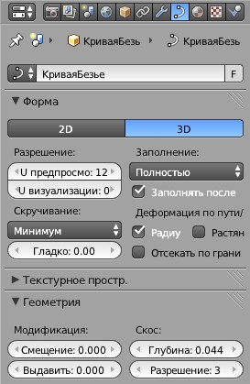

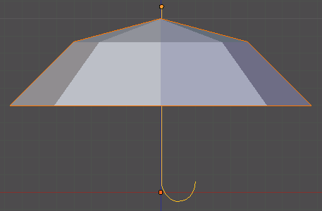
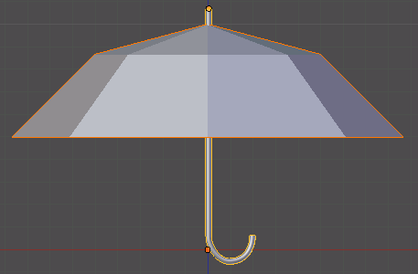
- Перейдите в режим редактирования (Tab) и постройте кон- тур по форме ручки зонтика:
- Перейдите на страницу свойств кривой (Object Data) чи- те свойство 3D (трехмерная кривая), выберите в списке За-
полнение (Fill) вариант Полностью (Full) флажки Front (пе-
редняя сторона) и Back (задняя сторона). Затем измените па- раметры блока Bevel (фаска): увеличьте глубину (Depth), она
определяют толщину ручки, и разрешение (Resolution) до 3 (гладкость поверхности).
- Перейдите на страницу свойств Материал (Material) и установите для ручки материал коричневого цвета.
- Выделите купол зонтика, создайте для него новый материал (см. предыдущую работу) и уменьшите ин- тенсивность (Intensity) зеркального отражения до нуля (панель Specular).
- Перейдите на страницу свойств Текстура (Texture). Создайте новую текстуру (кнопка Создать, New).
В списке Тип (Type) выберите вариант Изображение или видео (Image or Movie). Затем щелкните по кнопке Открыть (Open) и выберите файл flower.jpg. Щёлкните по кнопке слева от имени фай- ла, чтобы рисунок был «упакован» в blend-файл.
- На панели Отображение (Mapping) в поле координаты (Coordinates) выберите вариант UV (UV- развертка):
- Так же, как и в предыдущей работе, «вытащите» второе окно и выберите тип окна Редактор UV/ изоб- ражений (UV/Image Editor).
- Перейдите в режим редактирования (Edit Mode). Выделите все грани. Из нижнего меню Полисетка
(Mesh) выберите пункт UV-развертка – Развернуть (UV Unwrap – Unwrap).
- С помощью элемента управления в нижней части окна установите режим просмотра Тек- стура (Textured).
- Нажмите клавишу Num0, чтобы перейти к виду с камеры.
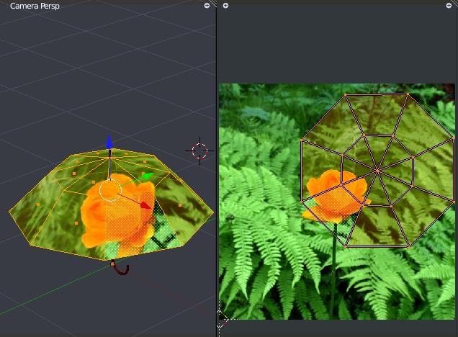
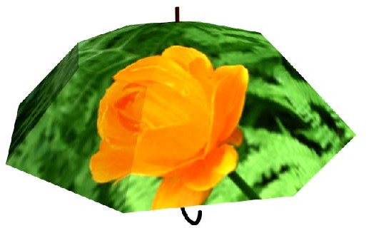
- Перейдите к окну Редактор UV/ изображений (UV/Image Editor). Щёлкните по кнопке и выберите рисунок flower.jpg. Уменьшите сетку, нажав клавишу S (scale, масштабировать). Затем нажмите кла- вишу G (grab, схватить) и переместить сетку по рисунку так, чтобы цветок находился сбоку.
- Сохраните модель под именем umbrella.blend.
- Выполните рендеринг (F12). Сохраните картинку под именем umbrella.png.
Практическая работа №12

Рендеринг
- Запустите Blender и удалите куб, созданный автоматически.
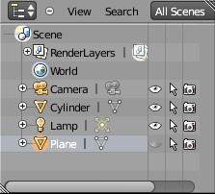

- Добавьте плоскость Добавить – Полисетка – Плоскость (Add –
Mesh – Plane) и увеличьте ее размеры в 10 раз (нажмите клавишу S, наберите на клавиатуре «10» и нажмите Enter).
- Временно скройте плоскость, нажав на значок с изображением глаза на панели Структура проекта (Outliner).
- Добавьте на сцену цилиндр (Добавить – Полисетка – Цилиндр, Add – Mesh – Cylinder). Включите режим редактирования (Edit
Mode, клавиша Tab) и перейдите к виду спереди (Num1) и включите ортографическую проекцию (Num5).
- Проверьте, чтобы кнопка , которая ограничивает выделение только видимыми гранями (запрещает выделение на обратной стороне фигуры) была отключена.
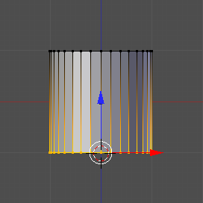
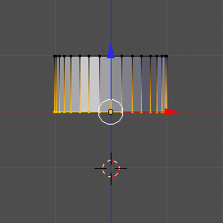
- Нажмите клавишу B (выделение прямоугольником) и обведите левой кнопкой мыши все нижние вер- шины.
- Включите кнопку (привязка) под окном трёхмерной проекции и выберите справа от нее вариант (привязка к координатной сетке). Переместите выделенные вершины вверх так, чтобы они оказа- лись на уровне Z=0. Затем отключите привязку, щелкнув по кнопке .
- Вернитесь в режим работы с объектами (Object Mode, клавиша Tab) и увеличьте высоту цилиндра:
нажмите клавишу S (масштабирование), затем клавишу Z (ограничить действие осью Z), наберите на клавиатуре «10» и нажмите Enter.
- Перейдите на страницу свойств Модификаторы (Modifiers), щелкните по кнопке Добавить моди- фикатор (Add Modifier) и выберите модификатор Массив (Array). Установите в параметрах модифика- тора Количество (Count) равное 3, и смещение 3 по оси X. Должно получиться 3 колонны.
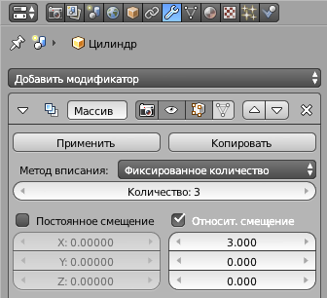
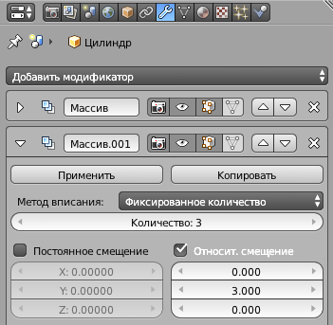
- Добавьте еще один модификатор Массив (Array), теперь со смещением 3 по оси Y. Должно получится 3 ряда по 3 колонны.
- Перейдите к виду сверху (Num7). Включите показ плоскости и поставьте колонны в центр плоскости.
- Выделите плоскость и увеличьте ее в 3 раза.
- Установите камеру так, чтобы вид с нее был примерно таким, как на рисунке:
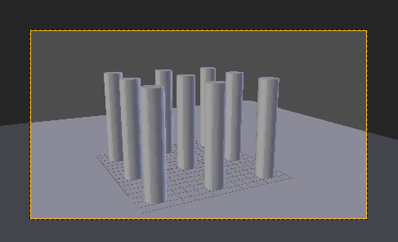

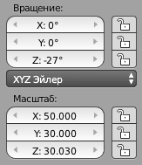
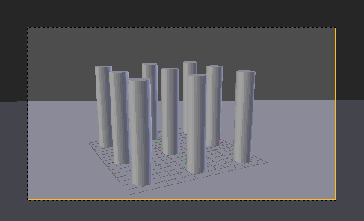
- Выведите на экран панель преобразований (клавиша N), увеличьте Масштаб (Scale) по оси Х до 50 и поверните плоскость вокруг оси Z так, чтобы граница плоскости стала параллельной горизонту:
- Как и в предыдущих работах, «вытащите» второе окно и выберите тип окна Редактор UV/изображений
(UV/Image Editor). В этом окне будет показываться результат рендеринга.
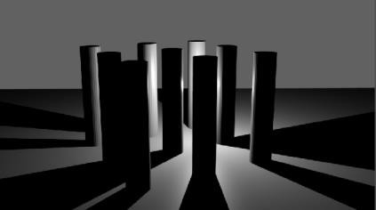
- Выполните рендеринг (F12).
- Переместите источник света вверх так, чтобы он располагался над колоннами. Перейдите на страницу свойств лампы (Object Data) и увеличьте мощность лампы (параметр Энергия, Energy) до 5:
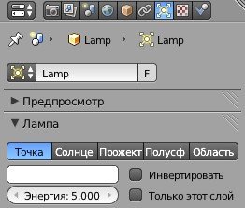
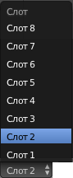
- В нижней части окна Редактор UV/изображений (UV/Image Editor), выберите
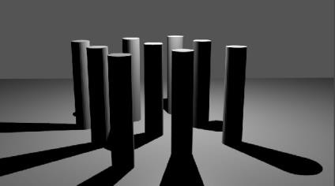
Cлот 2 (Slot 2). Выполните рендеринг:
- Измените тип лампы на Cолнце (Sun), перейдите к слоту 3 и выполните рендеринг. Обратите внимание на расположение теней.
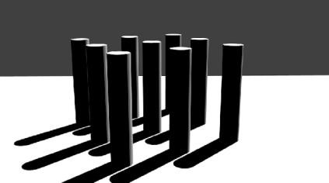
- Измените положение источника и направление света. Выполните рендеринг.
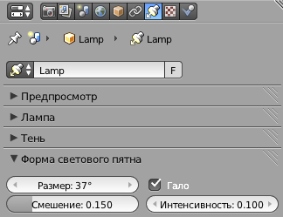

- Измените тип лампы на Прожектор (Spot). Установите угол конуса 37 градусов (Размер, Size), включите эффект «Гало» (Halo) и установите его Интенсивность (Intensity) равной 0,1.
- Используя перемещение и вращение на видах спереди и сбоку, настройте лампу так, чтобы она светила сверху на колонны. Перейдите к слоту 4 и выполните рендеринг:
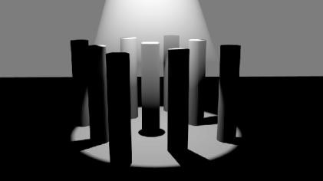
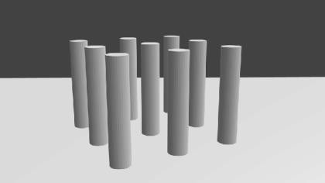
- Измените тип лампы на Полусфера (Hemi), уменьшите ее энергию (Energy) до 0,5. Перейдите к слоту 5 и выполните рендеринг.
- Измените тип лампы на Область (Area), перейдите к слоту 6 и выполните рендеринг.
1. 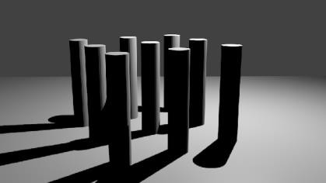
Практическая работа №13

Рендеринг
- Загрузите в Blender сцену, построенную в предыдущей работе.
- Как и в предыдущей работе, сохраняйте все изображения в разных слотах.
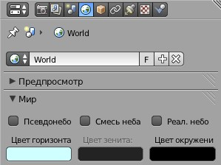

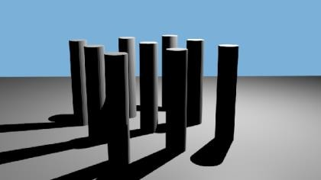
- Перейдите на страницу свойств Мир (World). Установите голубой цвет в поле Цвет горизонта (Hori- zon Color). Выполните рендеринг, посмотрите, что изменилось.
- Сделайте плоскость невидимой при рендеринге, щелкнув на значке с изображением фотоаппарата:
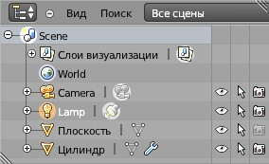
- Установите белый Цвет горизонта (Horizon Color) и синий Цвет зенита (Zenith Color). Отметьте флажок
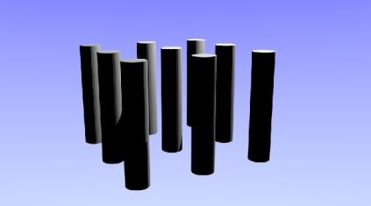
Смесь неба (Blend Sky) и выполните рендеринг.
- Отметьте флажок Псевдонебо (Paper Sky) и выполните рендеринг.
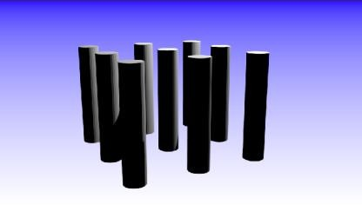
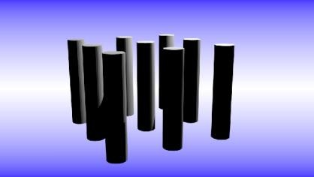
- Отметьте флажок Реальное небо (Real Sky) и выполните рендеринг.
- Сделайте плоскость видимой при рендеринге, щёлкнув по кнопке с изображением фотоаппарата в окне
Структура проекта (Outliner).
- Перейдите к виду сверху (Num7) и добавьте пустой объект (Добавить – Пустышка – Куб, Add – Empty – Cube) напротив камеры на самый край плоскости. На виде спереди переместите его по вертикали так,
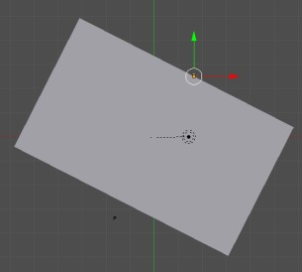
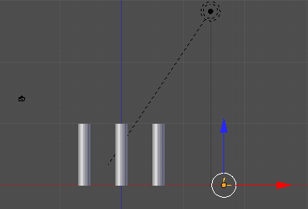
чтобы его координата Z была равна нулю.
- Установите для камеры ограничение: она должна при
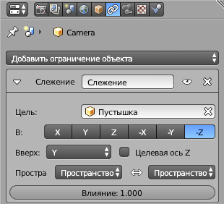

любых перемещениях быть направлена на только что
созданный пустой объект. Выделите камеру, пе- рей- дите на страницу свойств Ограничения
(Constraints). Щёлкните по кнопке Добавить огра- огра-
ничение объекта (Add Constraint), выберите огра- ниче-
ние Слежение (Track To) и выберите в поле Цель (Tar- get) пустой объект Пустышка.
- В окне трехмерной проекции переключитесь на ло-
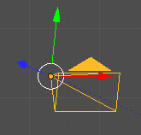
кальную систему координат (Local) и посмотрите, как направлены оси:
- На панели Constraints выберите направление «-Z», а в поле Вверх (Up) – «Y». Это значит, что локальная ось Z камеры будет направлена в сторону, противоположную объекту, а ее ось Y – вверх.
- Вернитесь к глобальным осям координат (Global) координат и переместите камеру немного вверх. Вы- полните рендеринг.
- В окне трёхмерной проекции отмените выделение всех объектов (клавиша A). Перейдите на страницу
свойств Мир (World), а затем – на страницу Текстура (Texture). Добавьте новую текстуру (кнопка
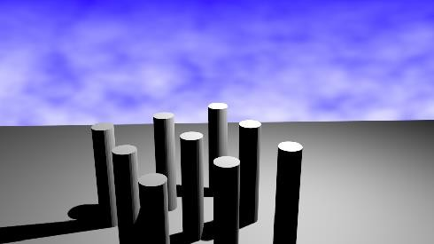
Создать, New), оставьте вариант Облака (Clouds) и выполните рендеринг.
- В списке Тип (Type) выберите вариант Изображение или видео (Image or Movie). Затем щелкните по кнопке Открыть (Open) и выберите файл sky.jpg. Щёлкните по кнопке слева от имени файла, чтобы рисунок был «упакован» в blend-файл.
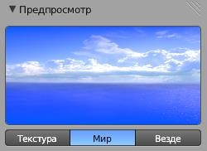
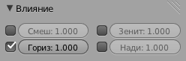
- На панели Предпросмотр (Preview) включите режим Мир (World, просмотр фона при рендеринге). За- тем на панели Влияние (Influence) отключите флажок Смешение (Blend) и включите Горизонт (Horizon).
- Перейдите на страницу свойств Мир (World). Чтобы отключить влияние цветов, установленных на
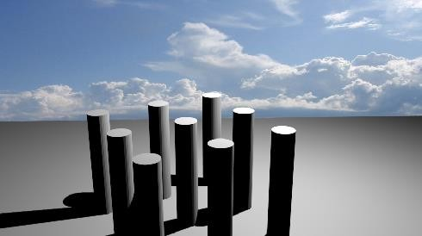
этой странице, отключите флажок Смесь неба (Blend Sky). Также отключите флажок Реальное небо (Real Sky), чтобы фоновый рисунок не искажался (не искривлялся). Выполните рендеринг.
- На странице свойств Мир (World) включите флажок Ambient Occlusion (подсветка теней) и установите
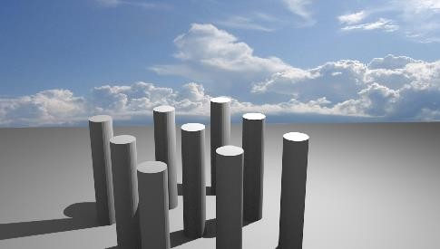
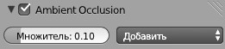
Множитель (Factor, мощность подсветки) равный 0,1. Выполните рендеринг.
Практическая работа №14

Анимация
- Загрузите в Blender файл ball.blend (меню Файл – Открыть, File – Open) и сохраните его под име- нем ball-ready.blend (меню Файл – Сохранить как, File – Save As).
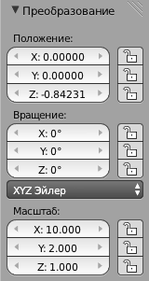
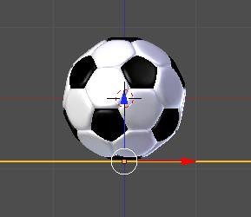
- Перейдите к виду сверху и добавьте на сцену плоскость (Добавить – Полисетка - Плоскость, Add – Mesh – Plane). Нажмите клавишу N, чтобы вывести на экран панель преобразований. Увеличьте разме- ры площадки в 10 раз по оси X и в 2 раза по оси Y (в группе Масштаб, Scale). Затем перейдите к виду спереди (Num1), включите ортографическую проекцию (Num5) и переместите плоскость немного вниз так, чтобы мяч её касался.
- В нижней части окна под временной шкалой установите последний кадр (Конец, End) – 150, и текущий кадр – 1.
- Немного наклоните вид «на себя», чтобы видеть плоскость, и установите мяч на некоторой высоте на левой границе плоскости (см. рисунок). Затем нажмите клавишу I (вставить ключевой кадр) и выберите из списка вариант Положение и вращение ( LocRot, Location – Rotation).
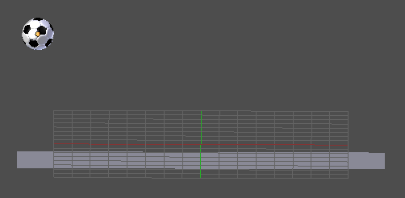
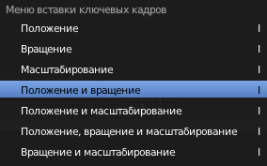
кадр 1
- Сделайте текущим кадр 50 и установите мяч на плоскость, сдвинув его вправо. Поскольку мяч касается плоскости при Z-координате, равной нулю, удобно выставить это значение вручную на панели преобра- зований (клавиша N).
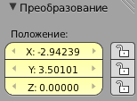
- Вставьте новый ключевой кадр типа Положение и вращение (LocRot). Обратите внимание, что на панели преобразований координаты (Location) и углы поворота (Rotation) выделены желтым фоном, это значит, что для них установлена анимация.
кадр 50 | кадр 90
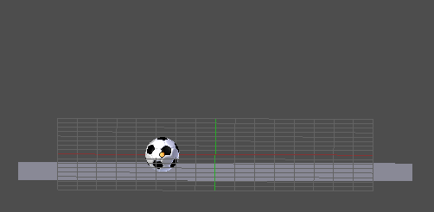 | 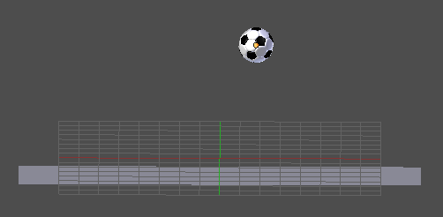
Аналогично добавьте ключевые кадры 90, 125 и 150.

кадр 125 | кадр 150
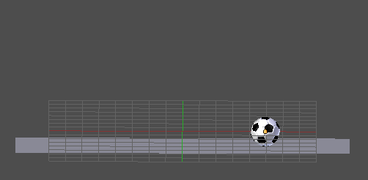 | 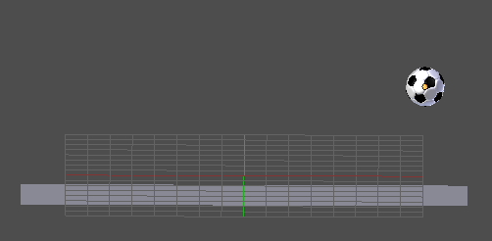
После этого временная шкала (Timeline) с расставленными ключевыми кадрами должна выглядеть при- мерно так:
- Запустите анимацию, нажав клавиши Alt+A, и посмотрите, что получилось. Остановить анимацию мож- но с помощью клавиши Esc. Что не так?
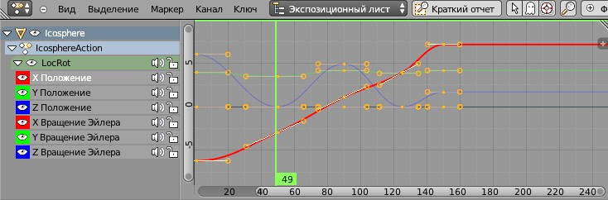
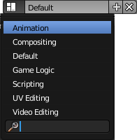
- В верхней части экрана найдите список, позволяющий выбрать стан-
дартное расположение окон на экране, и выберите в нём вариант An- imation (анимация).
- Переведите курсор в окно Редактора F-кривых (F-Curve Editor).
Щелчком мыши по треугольнику слева от типа ключевого кадра (Lo- cRot) раскройте список всех кривых анимации.

- Раскройте окно редактора кривых на полный экран, нажав Ctrl и клавишу «стрелка вверх».
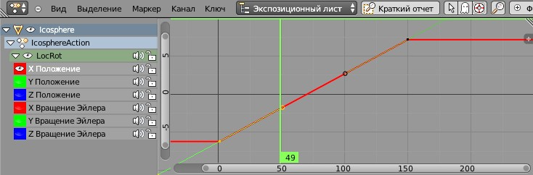
- Щёлкая по значкам с изображением глаза, отключите все кривые, кроме X Положение (X Location). Оставьте в ней только два узла (в кадрах 1 и 150). Для удаления узла нужно выделить его и нажать кла- вишу Delete. Сделайте эти узлы векторными (выделить, нажать клавишу V, выбрать в меню Векторный, Vector).
- Отключите все кривые, кроме Z Location (Z-координата). Сделайте узлы, в которых мяч касается плоско-
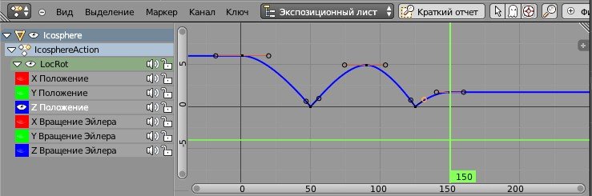
сти, свободными (клавиша V, выбрать из списка Свободный, Free) и измените направляющие так, чтобы кривая состояла из кусков парабол. Для перемещения выделенного узла или рукоятки нужно нажать клавишу G (grab, схватить) мышкой передвинуть узел в нужное положение и нажать ЛКМ, чтобы зафик- сировать его.
- Вернитесь к нормальному (не полноэкранному) режиму, нажав на клавиши Ctrl+«стрелка вверх». Про- верьте анимацию, нажав клавиши Alt+A.
- Теперь осталось сделать так, чтобы мяч вращался. Зададим вращение только вокруг оси Y (вращение вокруг других осей вы сможете сделать самостоятельно). Оставьте в окне редактора кривых только кри- вую Y Вращение Эйлера (Y Euler Rotation) и перейдите в полноэкранный режим.
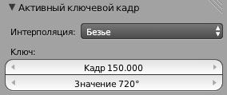
- Оставьте на кривой только два узла в кадрах 1 и 150. Пусть за время анимации мяч поворачивается на 720 градусов, то есть делает два оборота вокруг своей оси. Выделите узел в кадре 150, нажмите клави- шу N, чтобы вызвать панель преобразований, и введите Y-координату узла 720°.
- Нажмите клавишу Home, чтобы автоматически подобрать масштаб графика (его можно также регулиро- вать колесиком мыши). Сделайте оба узла векторными и проверьте анимацию.
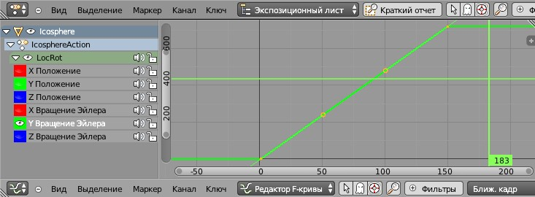
- Перейдите к виду с камеры (Num0) и настройте его так, чтобы видеть мяч во время всей анимации (ис- пользуйте «режим полёта», клавиши Shift+F).
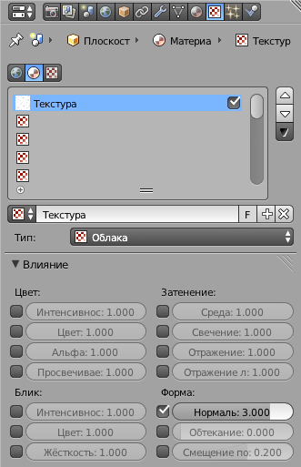

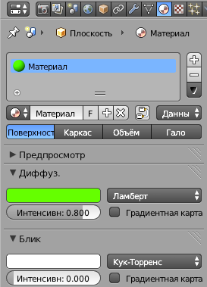
- Теперь «покрасим» плос- кость в зелёный цвет и сде- лаем ее шероховатой. Пе- рейдите на страницу свойств Материал (Material) и
щелкните по кнопке Создать (New). В поле Диффузный (Diffuse) установите зеленый цвет. Уменьшите интенсив-
ность бликов до нуля: поле Интенсивность, Intensity на панели Блик (Specular).
- Перейдите на страницу свойств Текстура
(Texture). Создайте новую
текстуру (кнопка Создать, New). В списке Тип (Type) оставьте вариант по умолчанию Clouds (облака). На панели Influence (влияние) снимите флажок Цвет (Color) и включите флажок Номаль (Normal), увеличив значение в этом поле до 3. Выполните рендеринг и посмотрите результат.

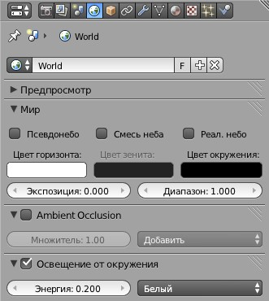

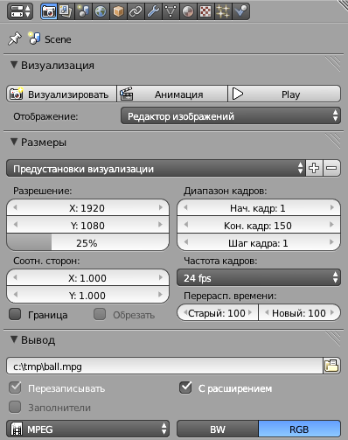
- Перейди те на страницу свойств World (окружение). Установите белый Цвет горизонта (Horizon Color), включите внешнее освещение (флажок Освещение от окружениия, Environment Lighting) и уменьшите его интенсивность (Энергия, Energy) до 0,2.
- Перейдите на страницу свойств Рендеринг (Render). Уменьшите размер до 25% (чтобы ускорить рендеринг). Установите формат выходного файла MPEG, задайте имя файла (с расширением *.mpg). Затем щелкните по кнопке Animation (анимация) и ждите, когда ролик будет готов. Это может занять несколько минут даже на достаточно мощном компьютере.
- Найдите получившийся видеофайл на диске и просмотрите его в проигрывателе.
Практическая работа №15

Анимация. Ключевые формы
- Запустите Blender, выделите куб, созданный по умолчанию. Перейдите в режим редактирования (Edit Mode, клавиша Tab). Включите режим работы с гранями (Ctrl+Tab или ), выделите верхнюю грань и удалите её.
- Перейдите к виду сверху (Num7) и включите ортографическую проекцию (Num5). Переключитесь в ре- жим работы с ребрами (Ctrl+Tab или ). Выделите одно из верхних ребер, и постройте новое па- раллельное ребро щелчком ЛКМ при нажатой клавише Ctrl. Переключитесь в режим работы с верши-
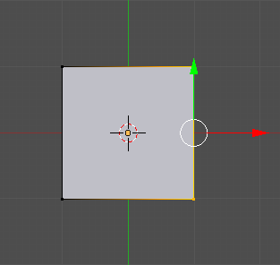
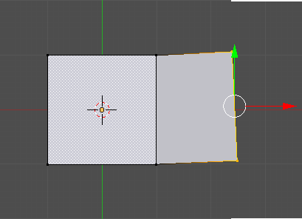
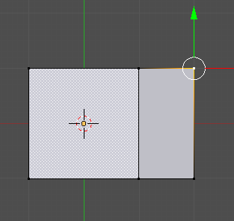
нами и установите вершины точно в узлы координатной сетки. Для этого можно использовать панель преобразований (клавиша N).
- Постройте аналогично вторую створку. Это будет базовая форма (Basis).
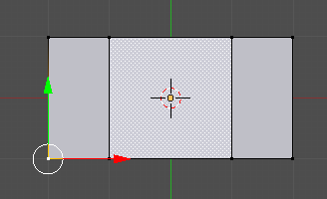
- Вернитесь к режиму работы с объектами (Object Mode, клавиша Tab).
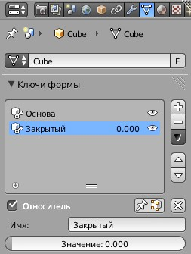

- Перейдите на страницу свойств кривой (Object Data),
найдите панель Ключи формы (Shape Keys) и создайте с по-
мощью кнопки два ключа. Первый будет называться Осно- ва
(Basis, базовая форма, открытая коробка), а для второго изме- ни-
те имя на Закрытый (Closed). Выделите в этом списке ключе- вую форму Закрытый.
- Перейдите в режим редактирования сеточной модели (Edit
Mode, клавиша Tab). Переключитесь в режим работы с ребра- ми
(Ctrl+Tab или ). Выделите два крайних ребра створок и соедините их, уменьшив масштаб по оси X до нуля. Для этого
нужно нажать клавишу S (scale, изменить масштаб), затем кла-
вишу X (только по оси X), затем 0 (уменьшить размер до нуля) и
Enter (завершить изменения).
- Вернитесь к режиму работы с объектами (Object Mode, клавиша Tab). Попробуйте изменять Значение
(Value) на панели Shape Keys. Что при этом происходит? Правильно ли закрывается коробка? Почему?
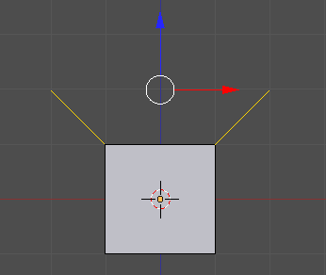
- Уменьшите значение Value до нуля и создайте еще одну ключевую форму с именем Верх (Up). Выдели- те два боковых ребра створки, перейдите к виду спереди (Num1) и поднимите их на одну единицу:
- Вернитесь к режиму работы с объектами (Object Mode, клавиша Tab). В нижней части экрана установите
конечный кадр анимации (End) – 100. Выделите на временной шкале первый кадр, убедитесь, что для ключевых форм Закрытый (Closed) и Верх (Up) установлены нулевые значения (Value).
- Выделите в списке форму Закрытый (Closed), нажмите ПКМ на поле Значение (Value) и выберите из всплывающего меню команду Вставить ключевой кадр (Insert Keyframe). Аналогично вставьте ключе- вой кадр для формы Верх (Up).
- Перейдите к кадру 50. Измените параметр Значение (Value) для формы Закрытый (Closed) на 0,5, а для формы Верх (Up) – на 1. Вставьте ключевые кадры для обеих форм.
- Перейдите к кадру 100. Измените параметр Значение (Value) для формы Закрытый (Closed) на 1, а для формы Верх (Up) – на 0. Вставьте ключевые кадры для обеих форм.
- Проверьте, как работает анимация (Alt+A) на виде спереди. Что плохо? Почему?
- В верхней части экрана найдите список, позволяющий выбрать стан- дартное расположение окон на экране, и выберите в нём вариант Ани- мация (Animation).
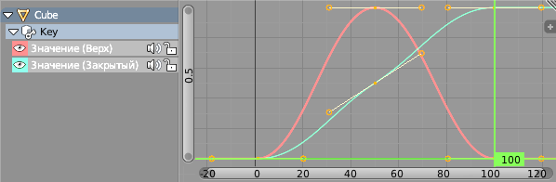
- Переведите курсор в окно редактора F-кривых (F-Curve Editor). Щелч- ком мыши по треугольнику слева от типа ключевого кадра (Key) рас- кройте список всех кривых анимации.
- Раскройте окно редактора кривых на полный экран, нажав Ctrl и клавишу «стрелка вверх». Удалите узел в кадре 50 для кривой анимации ключа Закрытый (Closed) (она показана голубым цветом). Первый и
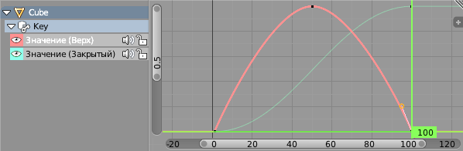
последний узлы анимации ключа Верх (Up) преобразуйте в свободные (клавиша V, выбрать из меню ва- риант Свободный, Free), и отрегулируйте направляющие рукоятки так, чтобы кривая стала похожа на си- нусоиду на интервале от 0 до π.
- Проверьте, как работает анимация? Заметны ли улучшения?
- Выберите для коробки цвет материала, похожий на картон.
- Перейдите на страницу свойств Мир (World). Установите белый Цвет горизонта (Horizon Color), включите Освещение от окружения (флажок Environment Lighting) и уменьшите его интенсивность (Энергия, Energy) до 0,2.
- Перейдите на страницу свойств Рендеринг (Render). Установите размер кадра 400 на 400 пикселей, качество 100%. Установите формат выходного файла MPEG, задайте имя файла (с расширением *.mpg).
- Нажмите клавишу Num0, чтобы перейти к виду с камеры. Настройте этот вид так, чтобы видеть всю анимацию (Shift+F, «режим полета»).
- Щёлкните по кнопке Анимация (Animation) и ждите, когда ролик будет готов. Это может занять несколь- ко минут даже на достаточно мощном компьютере.

Дополнительные задания:
- Добавьте вторую пару створок, которые открываются в другом направлении.
- Сделайте так, чтобы коробка не закрывалась, а открывалась.
Практическая работа №16

Анимация. Арматура
1. Запустите Blender и удалите куб, созданный по умолчанию.
- Нажмите клавишу N, чтобы показать панель свойств. Найдите на ней флажок-переключатель Фоновые изображения (Background Images) и отметьте его стрелкой слева от флажка раскройте группу элементов управления.
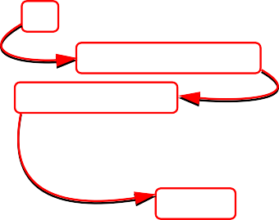
- Щелкните по кнопке Добавить изображение (Add Image), затем – по белой стрелке слева от надписи Не устанавливать (Not Set), если эта панель закрыта. Затем щелкните по кнопке Open (Открыть) и выбе- рите на диске файл king.png.
- Щёлкните по кнопке слева от имени файла, чтобы рисунок был «упакован» в blend-файл. Перейдите к виду спереди (Num1) и включите ортографическую проекцию (Num5), при этом рисунок должен по- явиться в рабочей области. Изменяя координаты X и Y, добейтесь, чтобы ось Z совпала с осью симмет- рии фигуры, а ось X проходила по низу основания.
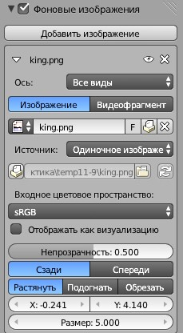

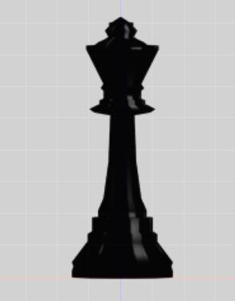
- Установите курсор в центр сцены (в начало координат), нажав клавиши Shift+S и выбрав пункт всплыва- ющего меню Курсор в центр (Cursor to Center). Нажмите клавиши Shift+A и добавьте на сцену окруж-
ность Безье (Добавить – Полисетка – Окружность, Add – Mesh – Circle).
- Перейдите в режим редактирования сеточной модели (Edit Mode, клавиша Tab). Выделите все верши- ны, нажмите клавишу S (масштабирование) и измените размер окружности так, чтобы ее диаметр сов- пал с диаметром основания. Нажмите клавишу E (выдавливание), затем клавишу Z (только вдоль оси Z)
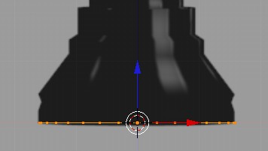
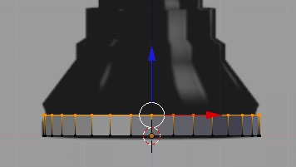
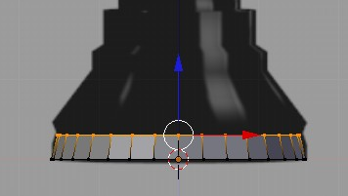
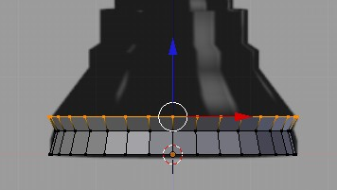
и переместите новые вершины вверх до первого изгиба контура. Теперь нажмите клавишу S и уменьши- те размер нового контура в соответствии с профилем. Снова примените выдавливание и изменение масштаба, постройте «второй ярус».
17. Аналогично постройте весь профиль. В самой верхней точке уменьшите масштаб до нуля (клавиша S, за- тем «0», затем Enter). После этого удалите совпадающие вершины, щелкнув по кнопке Удалить двой-
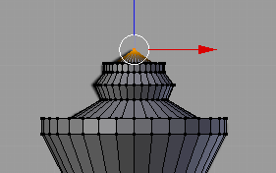
ные вершины (Remove Doubles) на панели инструментов (в левой части окна). Убедитесь, что справа в заголовке окна появилось сообщение «Удалено 31 вершины» (Removed 31vertices).
- Отключите фоновый рисунок – снимите флажок Фоновые изображения (Background Images).
- Выберите для короля чёрный цвет материала.
- Сохраните файл под именем king.blend.
- Установите курсор в центр сцены (в начало координат), нажав клавиши Shift+S и выбрав пункт всплыва- ющего меню Курсор в центр (Cursor to Center). Нажмите клавиши Shift+A и добавьте на сцену арматуру
– одиночную кость (Добавить – Скелет – Одна кость, Add – Armature – Single Bone).
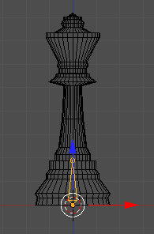
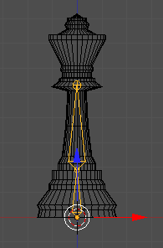
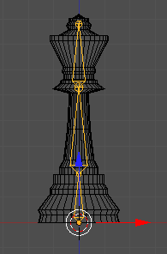
- Переключитесь в режим просмотра Каркас (Wireframe, клавиша Z). Увеличьте размер кости так, чтобы она охватила всю нижнюю часть. Затем перейдите в режим редактирования (Edit Mode, клавиша Tab) и выделите верхний узел кости. Нажмите клавишу E (выдавливание), затем клавишу Z (вдоль оси Z) и «вы- тащите» вторую кость так, чтобы она перекрыла среднюю часть фигуры. Аналогично вытащите третью кость для верхней части.
- Вернитесь в режим работы с объектами. Выделите сна- чала
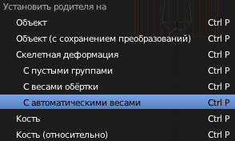
фигуру короля, а затем (при нажатой клавише Shift) – ар- ар-
матуру. Нажмите клавиши Ctrl+P, чтобы сделать армату- ру
родительским объектом для короля. Из всплывающего ме-
ню выберите вариант Скелетная деформация с автома- ма- тическими весами (Armature Deform With Automatic
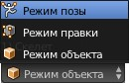
Weights). Это значит, что связь вершин с конкретными ко- стями будет установлена автоматически.
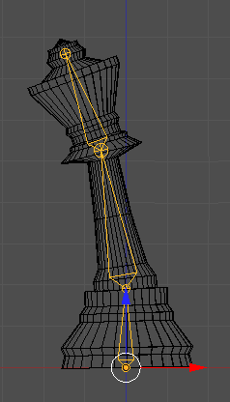
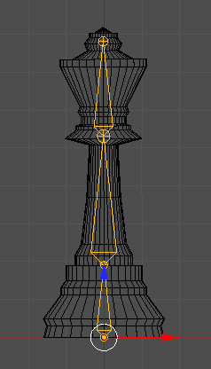
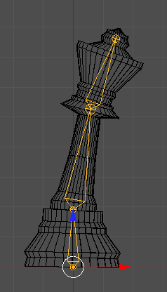
- С помощью списка режимов перейдите в режим определения положений (Pose Mode). Выделите какую-нибудь кость и попробуйте вращать ее (клавиша R). Фигура короля должна наклониться вместе с костью. Отмените вращение кости.
- Установите длину анимации 100 кадров (параметр End) и сделайте текущим первый кадр. Включите ре- жим автоматической записи ключевых кадров, щелкнув по кнопке под временной шкалой. Выдели- те среднюю кость, немного наклоните ее в сторону и верните обратно (чтобы создать ключевой кадр, но оставить исходное положение короля). То же самое сделайте с верхней костью.
- Перейдите в кадр 25. Наклоните верхнюю и среднюю кости влево на 10 градусов (клавиша R, набрать «- 10», нажать Enter).
- Перейдите в кадр 50. Восстановите вертикальное положение короля. Для этого наклоните верхнюю и среднюю кости вправо на 10 градусов (клавиша R, набрать «10», нажать Enter).
- Перейдите в кадр 75. Наклоните верхнюю и среднюю кости вправо на 10 градусов.
- Перейдите в кадр 100. Восстановите вертикальное положение короля.
- Остановите автоматическую запись ключевых кадров, щёлкнув по кнопке . Нажмите клавиши Alt+A, чтобы посмотреть анимацию.
- Перейдите на страницу свойств Мир (World). Установите белый Цвет горизонта (Horizon Color), включите Освещение от окружения (Environment Lighting) и уменьшите его интенсивность (Энергия, En- ergy) до 0,2.
- Перейдите на страницу свойств Рендеринг (Render). Установите размер кадра 400 на 400 пикселей, качество 100%. Установите формат выходного файла MPEG, задайте имя файла (с расширением *.mpg).
- Нажмите клавишу Num0, чтобы перейти к виду с камеры. Настройте этот вид так, чтобы видеть всю анимацию (Shift+F, «режим полета»).
- Щёлкните по кнопке Animation (анимация) и ждите, когда ролик будет готов. Это может занять несколь- ко минут даже на достаточно мощном компьютере.
Практическая работа №17

Язык VRML
- Постройте модель комнаты, описанную в § 73 учебника.
- Сделайте комнату замкнутой: опишите все четыре стены, пол и потолок. Поскольку по умолчанию точка наблюдения будет вне комнаты, подумайте, как попасть внутрь (используйте кнопку Collisions).
- Подготовьте и наложите на каждую стену отдельную текстуру.
- Напишите программу, которая создает VRML-файл по введенным размерам стен комнаты.
- *Напишите программу, которая создает VRML-файл с описанием шахматной доски, состоящей из 64 че- редующихся черных и белых блоков (объектов Box).
- Постройте простейший лабиринт из нескольких коридоров. Пройдите его от точки входа до точки выхо- да. Используя режим полёта (Fly), посмотрите на лабиринт сверху.
- Используя комбинацию простейших геометрических тел, попробуйте создать какие-нибудь простые объемные предметы. Например, конус и пара цилиндров позволяет «построить» ракету, а из сфер раз- ного радиуса можно создать модель планетной системы.
- Используя блоки (параллелепипеды), постройте объемные буквы «Г», «Е» и «Ш».
- *Найдите информацию о полях узла Material и посмотрите, как их значения влияют на изображение объекта.
- *Найдите информацию об узле Transform. Примените режимы rotation и scale.
- *Напишите VRML-код, который строит снеговика.

